**TRƯỜNG ĐẠI HỌC CÔNG NGHIỆP TP.HCM**

**KHOA THƯƠNG MẠI DU LỊCH**

**----oo0oo----**



**BÁO CÁO CUỐI KỲ**

**MÔN: LẬP TRÌNH WEB**

**ĐỀ TÀI: XÂY DỰNG WEBSITE BÁN MÓN ĂN**

**ĐẶC SẢN BÌNH ĐỊNH**

**Thành viên thực hiện**

**Nguyễn Duy Quân – MSSV: 21064951**

**Võ Minh Chương – MSSV: 21064421**

**Lê Hoàng Phúc – MSSV: 21055771**

**GIẢNG VIÊN HƯƠNG DẪN**

**Th.S NGUYỄN THỊ HOÀI**

*Hồ Chí Minh,Tháng 4 - năm 2024*

**LỜI MỞ ĐẦU**

-----oo0oo------

Trong thời đại hiện nay, sự phát triển của công nghệ thông tin đã đưa máy tính trở thành một phần không thể thiếu trong cuộc sống hàng ngày. Không chỉ là công cụ làm việc, máy tính còn là nguồn giải trí phổ biến, được sử dụng không chỉ tại nơi làm việc mà còn trong gia đình. Ứng dụng của công nghệ thông tin đã lan rộng sang mọi lĩnh vực kinh tế, chính trị và xã hội, trở thành yếu tố quyết định trong hoạt động của quốc gia, tổ chức và doanh nghiệp. Internet đóng vai trò không thể phủ nhận, là nền tảng để truyền tải và trao đổi thông tin toàn cầu, mang lại tốc độ và tiết kiệm chi phí so với các phương thức truyền thống. Sự phát triển của thương mại điện tử đã thúc đẩy mạnh mẽ, tạo ra sự biến đổi đáng kể trong văn hóa và nâng cao chất lượng cuộc sống của con người. Trong lĩnh vực sản xuất và kinh doanh, thương mại điện tử đã đóng vai trò quan trọng, thúc đẩy sự phát triển của các doanh nghiệp. Việc xây dựng một trang web nhà hàng hải sản không chỉ giúp cửa hàng quảng bá sản phẩm một cách hiệu quả mà còn mang lại các món ăn ngon mắt, hương vị độc đáo mà còn mang đến cho bạn trải nghiệm ẩm thực đích thực. Với sứ mệnh làm hài lòng từng khách hàng, chúng em không ngừng nỗ lực để tạo ra không gian ấm áp, thân thiện và dịch vụ chuyên nghiệp nhất. Chúng em hiểu rằng mỗi bữa ăn không chỉ là việc đầy bụng mà còn là cơ hội để tạo ra những kỷ niệm đáng nhớ cùng gia đình và bạn bè. Vì vậy, Trang web của chúng em không chỉ là nơi giới thiệu các món ăn hấp dẫn mà còn là điểm đến để bạn khám phá về chúng em - từ nguồn gốc, cách chế biến cho đến câu chuyện đằng sau mỗi món đặc sản. Đồng thời, khách hàng cũng có thể dễ dàng đặt bàn trực tuyến và tham khảo thông tin về các sự kiện đặc biệt mà chúng em tổ chức.

**LỜI CẢM ƠN**

Đầu tiên, chúng em muốn bày tỏ lòng biết ơn sâu sắc đến cô Nguyễn Thị Hoài, người đã nhiệt tình hướng dẫn và hỗ trợ chúng em trong suốt quá trình thực hiện đề tài này.

Chúng em cũng xin gửi lời cảm ơn chân thành đến tất cả các thầy cô giáo đang giảng dạy tại Trường Đại học Công nghiệp Thành Phố Hồ Chí Minh, đặc biệt là các thầy cô trong bộ môn Thương mại Du Lịch, đã dành tâm huyết để truyền đạt kiến thức cho chúng em trong suốt những năm tháng học tập tại trường. Chúng em xin chúc quý thầy cô luôn mạnh khỏe và thành công trong sự nghiệp giáo dục.

Dù chúng em đã cố gắng hết sức để hoàn thành đề tài này, nhưng không tránh khỏi những thiếu sót. Chúng em rất mong nhận được sự góp ý từ quý thầy cô, các anh chị và bạn bè để có thể hoàn thiện đồ án của mình hơn nữa.

Em xin chân thành cảm ơn!

Hồ Chí Minh, tháng 4 năm 2024

Sinh viên thực hiện

**CHƯƠNG 1: GIỚI THIỆU TỔNG QUÁT VỀ ĐỀ TÀI**

* 1. **Lý do chọn đề tài:**

- Trong thời đại hiện nay, việc công nghiệp hóa và hiện đại hóa đang phát triển mạnh mẽ. Đối mặt với sự gia tăng của công việc, người lao động cần có các phương pháp quản lý thông minh để tiết kiệm thời gian, tiền bạc và công sức.

- Để giải quyết những thách thức và hạn chế trong việc quản lý nhà hàng, việc tạo ra một trang web quản lý trở thành một giải pháp linh hoạt và hiệu quả. Trang web này giúp cho người quản lý và chủ cửa hàng dễ dàng hơn trong việc tổ chức nhà hàng, cung cấp thông tin nhanh chóng, truy xuất dữ liệu nhanh hơn và quản lý khách hàng một cách hiệu quả. Điều này thật sự cần thiết trong thế giới kinh doanh ngày nay.

- Với đề tài "Xây dựng web bán đặc sản Bình Định Sleepday" thì trang web sẽ giúp cho khách hàng có cái nhìn tổng quan về Bình Định cũng như sẽ hỗ trợ quản lý khách hàng, sản phẩm món ăn đặc sản, thông tin về các đơn hàng và tài khoản một cách nhanh chóng và chính xác..

* 1. **Mục tiêu xây dựng trang web.**

- Đảm bảo tính an toàn và bảo mật:

Thay vì dùng các nền tảng mạng xã hội có thể bị kiểm soát nội dung, việc sử dụng một trang web dành riêng cho kinh doanh món ăn đặc sản Bình Định giúp bảo vệ thông tin khách hàng và đơn hàng một cách an toàn và bảo mật hơn.

- Quản lý kinh doanh hiệu quả hơn:

Website cung cấp công cụ để quản lý nội dung, đơn hàng, cơ sở dữ liệu khách hàng, và theo dõi hành vi mua sắm của khách hàng một cách khoa học và thuận tiện.

- Tăng tính chuyên nghiệp cho thương hiệu:

Một trang web chất lượng cao và chuyên nghiệp sẽ tạo ấn tượng tốt đẹp với khách hàng, nâng cao uy tín và hình ảnh của thương hiệu món ăn đặc sản Bình Định.

- Nâng cao nhận thức về chất lượng món ăn:

Trang web món ăn đặc sản Bình Định không chỉ là nơi để bán hàng mà còn là một nền tảng để giới thiệu về chất lượng và giá trị độc đáo của các món ăn. Bằng cách cung cấp thông tin chi tiết về nguồn gốc, quy trình chế biến, thành phần và giá trị dinh dưỡng của mỗi sản phẩm, doanh nghiệp có thể giúp người tiêu dùng hiểu rõ hơn về những gì họ đang mua và tăng cường niềm tin từ phía khách hàng.

- Thiết kế web dễ thao tác và dễ nhìn:

Sự dễ sử dụng và tính thẩm mỹ của trang web đóng vai trò quan trọng trong việc thu hút và giữ chân khách hàng. Bằng cách tạo ra một giao diện trực quan, dễ dàng điều hướng và hiển thị thông tin một cách rõ ràng, doanh nghiệp có thể tạo ra trải nghiệm mua sắm trực tuyến thoải mái và thú vị cho người dùng.

- Tạo trải nghiệm mua sắm thuận tiện và hấp dẫn:

Một trang web món ăn đặc sản Bình Định có thể cung cấp thông tin chi tiết về sản phẩm, menu đa dạng, hình ảnh hấp dẫn, và tiện ích đặt hàng trực tuyến, tạo điều kiện thuận lợi cho khách hàng tham khảo và mua sắm. Điều này giúp tăng cơ hội chuyển đổi từ lượt truy cập thành đơn hàng thực tế.

* 1. **Phương pháp nghiên cứu thực hiện đề tài:**

- Phương pháp nghiên cứu tài liệu: Điều tra các tài liệu về món ăn đặc sản Bình Định, bao gồm nguồn gốc, cách chế biến, giá trị dinh dưỡng và cách tiếp cận thị trường cũng như kiến thức về lập trình và phát triển web.

- Phương pháp nghiên cứu thực tiễn: Quan sát và phân tích cách vận hành của một số trang web bán hàng thực phẩm đặc sản của các địa phương khác, có thể kể đến như: Trang web bán đặc sản Sapa, Hải Phòng Food, Dalat Specialty, để hiểu rõ hơn về cách họ xây dựng, quản lý và phát triển nền tảng kinh doanh trực tuyến của mình.

* 1. **Phạm vi nghiên cứu của đề tài:**

**1. Không gian:**

- Tập trung vào thị trường Việt Nam, với mục tiêu chính là du khách và người dân địa phương tại Bình Định.

- Có thể cân nhắc mở rộng sang thị trường quốc tế trong tương lai, nhắm mục tiêu đến du khách nước ngoài quan tâm đến ẩm thực Việt Nam.

- Khách hàng tiềm năng là những người yêu thích ẩm thực Việt Nam, đặc biệt là các món đặc sản Bình Định.

- Bao gồm du khách, người dân địa phương, và cả những người quan tâm đến văn hóa và ẩm thực Bình Định.

**2. Thời gian:**

- Dự kiến hoàn thành dự án trong khoảng 3 đến 4 tháng, bao gồm các giai đoạn:

- Nghiên cứu và phân tích: 1 tháng

- Thiết kế giao diện và trải nghiệm người dùng: 1 tháng

- Phát triển website: 1 tháng

- Kiểm thử và hoàn thiện: 1 tháng

Có thể điều chỉnh thời gian linh hoạt tùy theo yêu cầu và nguồn lực của dự án.

* 1. **Ý nghĩa của đề tài:**

+ Ý nghĩa khoa học:

- Nền tảng công nghệ: Việc xây dựng một trang web cho nhà hàng đặc sản Bình Định sẽ đòi hỏi sự áp dụng và phát triển các công nghệ web hiện đại, bao gồm thiết kế giao diện đồ họa, lập trình web, quản lý cơ sở dữ liệu, và tích hợp các tính năng đặc biệt như đặt hàng trực tuyến.

- Phân tích thị trường: Việc nghiên cứu và phân tích thị trường địa phương và quốc tế về ẩm thực đặc sản Bình Định sẽ cung cấp thông tin hữu ích cho các nhà hàng cũng như những nhà phát triển web để tối ưu hóa trải nghiệm người dùng và tăng cường khả năng tiếp cận thị trường.

+ Ý nghĩa thực tiễn:

- Tiếp cận khách hàng: Một trang web chất lượng cao sẽ giúp nhà hàng đặc sản Bình Định tiếp cận và thu hút khách hàng một cách hiệu quả hơn, không chỉ giới hạn trong khu vực địa phương mà còn mở rộng ra các thị trường khác.

- Quản lý thông tin: Website cũng là một công cụ quản lý thông tin hiệu quả, cho phép nhà hàng cập nhật thông tin về thực đơn, giá cả, chương trình khuyến mãi và các sự kiện đặc biệt, giúp tạo ra một kênh thông tin đáng tin cậy cho khách hàng.

- Tăng cường trải nghiệm người dùng: Trang web có thể cung cấp một giao diện trực quan và tiện ích cho người dùng, bao gồm việc đặt hàng trực tuyến, đặt bàn qua mạng, xem đánh giá và phản hồi từ khách hàng khác, từ đó nâng cao trải nghiệm và sự hài lòng của khách hàng.

**1.6 Tổng quan môn học**

**1.6.1 HTML (HyperText Markup Language):**

- HTML là ngôn ngữ đánh dấu sử dụng để xây dựng cấu trúc và nội dung của trang web.

- Sử dụng các thẻ và phần tử để định dạng và hiển thị thông tin trên trình duyệt web.

- Các thẻ HTML như <head>, <body>, <div>, <p> được sử dụng để định nghĩa cấu trúc và phân loại nội dung trên trang web.

- Cung cấp phần tử để chèn hình ảnh, video, liên kết và biểu mẫu vào trang web.

**1.6.2** **CSS (Cascading Style Sheets):**

- CSS là ngôn ngữ tạo phong cách cho trang web, sử dụng để định dạng và tùy chỉnh các phần tử HTML.

- Giải quyết vấn đề lặp lại trong định dạng các phần tử trên nhiều trang web và tiết kiệm thời gian trong quá trình phát triển.

- Cho phép thay đổi toàn bộ trang web bằng cách chỉnh sửa một tệp duy nhất.

- Cung cấp các thuộc tính chi tiết hơn HTML để định nghĩa giao diện của trang web.

**1.6.3 JavaScript:**

- JavaScript là ngôn ngữ lập trình kịch bản, được sử dụng để tương tác với các đối tượng HTML trên trình duyệt.

- Xử lý các hành động như thêm, xóa, sửa các thuộc tính CSS và các phần tử HTML một cách linh hoạt.

- Làm việc ở phía client trên trình duyệt và có thể làm việc ở backend với sự hỗ trợ của các nền tảng như NodeJS.

.

**1.7 Các bước để xây dựng một trang web cho nhà hàng đặc sản Bình Định**

**Bước 1: Nghiên cứu và phân tích yêu cầu của khách hàng:**

Tổ chức cuộc họp để thảo luận về mục tiêu và phạm vi của dự án, cũng như hiểu rõ yêu cầu cụ thể từ phía nhà hàng đặc sản Bình Định.

Tiến hành nghiên cứu về thị trường ẩm thực đặc sản Bình Định, từ các nhà hàng cạnh tranh đến nhu cầu và xu hướng hiện tại của khách hàng.

Phân tích yêu cầu chi tiết của trang web, bao gồm các tính năng cần thiết như trang chủ, menu, thông tin về nhà hàng và cơ chế đặt hàng trực tuyến.

**Bước 2: Lên kế hoạch và thiết kế trang web:**

Đề xuất kế hoạch làm việc cụ thể với các milestone và thời hạn cho việc phát triển trang web.

Phát triển minh họa giao diện trang web, bao gồm cách trang trí và bố cục phù hợp với phong cách và thương hiệu của nhà hàng.

Trao đổi và phát triển để làm rõ hơn về ý tưởng và yêu cầu của dự án với nhà hàng Bình Định.

**Bước 3: Bắt đầu làm và phát triển trang web:**

Xây dựng giao diện người dùng (UI) và các chức năng cơ bản của trang web như menu, trang thông tin và đặt hàng trực tuyến.

Sử dụng mã HTML, CSS và JavaScript để tạo ra các trang và tính năng theo yêu cầu đã thống nhất trước đó.

Tiến hành kiểm tra liên tục và phát triển để đảm bảo trang web phù hợp với nhu cầu và mong muốn của khách hàng.

**Bước 4: Tối ưu hóa và chạy thử trang web:**

Tối ưu hóa trang web để đảm bảo tương thích trên mọi thiết bị và trải nghiệm người dùng tốt nhất có thể.

Tiến hành kiểm tra kỹ lưỡng để phát hiện và sửa chữa lỗi trước khi trang web được triển khai.

**Bước 5: Triển khai và duy trì:**

Triển khai trang web lên môi trường sản xuất và kiểm tra lại tính ổn định trước khi ra mắt chính thức.

Duy trì trang web bằng cách cập nhật nội dung và chức năng định kỳ, cũng như giải quyết các vấn đề kỹ thuật phát sinh sau khi trang web được triển khai.

**1.8 Giới thiệu về nhóm, phân công công việc, làm nội dung gì, thời gian kế hoạch.**

**Phân công công việc:**

Duy Quân (Leader)

* + Leader của nhóm, phụ trách tổ chức và điều hành dự án,
  + Nguyễn Duy Quân: lên ý tưởng, làm trang liên hệ găn địa chỉ google map, thiết kế trang đặt tiệc liên kết trang thanh toán, trang đăng nhập, làm footer, tìm kiếm box icon, tổng quan sữa chữa

Hoàng Phúc (Developer)

* + Lê Hoàng Phúc: làm trang menu thức ăn và thức uống, tim kiếm hình ảnh và giá cả của món ăn trên thị trường hiện nay, thiết kế trang đặt tiệc liên kết trang thanh toán, trang đăng nhập , làm footer, tổng quan sữa chữa
  + Viết báo cáo cuối kì

Võ Minh Chương (Developer)

* + Viết báo cáo cuối kỳ
  + Làm PPT và thuyết trình
  + Võ minh Chương: làm thanh công cụ, tim kím nội dung làm trang giới thiệu, trang chủ, thiết kế trang đặt tiệc liên kết trang thanh toán, trang đăng nhập, làm footer, tổng quan sữa chữa

**Thời gian kế hoạch:**

- Dự án dự kiến sẽ kéo dài trong khoảng 2 đến 3 tháng.

- Công việc sẽ được phân chia và thực hiện theo kế hoạch, với việc đảm bảo tuân thủ tiến độ và hoàn thành đúng hạn.

**CHƯƠNG 2: GIỚI THIỆU TRANG WEB**

**2.1 Trang chủ**

- Trang chủ sẽ giới thiệu sơ lược về vùng đất Bình Định cũng như nguồn tài nguyên dồi dào mà vùng đất này được thiên nhiên ban tặng,..

- Hiển thị phần xem thêm ở dưới phần mô tả trang chủ để mà khi người dùng click vào nó sẽ dẫn tới đường link giới thiệu một số đặc sản khác ở Bình Định.

**2.2 Giới thiệu**

- Giới thiệu về Nhà hàng hản sản Sleeping Day có những gì, những ưu điểm mà khách hàng nên lựa chọn Sleeping Day Restaurant.

- Mô tả giao diện hình ảnh, ánh sáng, thiết kế xây dựng không gian phù hợp với từng đối tượng .

**2.3 Menu**

Menu sẽ bao gồm 2 phần: Thức ăn và Thức uống

- Thức ăn: Bao gồm các loại hản sản tươi sống từ ốc, ghẹ cho đến cua, tôm, mực,…

- Thức uống: Bao gồm các loại đồ uống thông thường như coffe, nước ngọt,… cho đến bia, rượu,..

- Thể hiện mức giá công khai rõ ràng để khách hàng thoải mái lựa chọn với bản thân để không phải làm mất thời gian của khách hàng để hỏi lại về giá cả hiện nay như nào.

**2.4. Liên hệ**

Bao gồm tất cả các phương thức để có thể liên hệ với Nhà hàng:

* Hotline
* Email
* Địa chỉ

Đồng thời sẽ có Google Maps để khách hàng thuận tiện và dễ dàng xác định địa điểm của Nhà hàng

**2.5 Đặt tiệc**

- Ở phần đặt tiệc sẽ bao gồm những thông tin để khách hàng có thể trực tiếp điền vào thông tin của mình và có đủ loại sự kiện để cho khách hàng có thể lựa chọn và có phần ghi chú để khách hàng góp ý thêm yêu cầu mà khách hàng mong muốn. Để có thể tiến hành đặt tiệc online và thỉnh thoảng sẽ có chương trình ưu đãi khi khách hàng thực hiện đặt tiệc online.

- Và có nút gửi thông tin , khi mà khách hàng click vào nút gửi thì sẽ dẫn tới phần thanh toán tiền cọc khảng 30% so với số tiền mà khác hàng đã đặt để tạo độ uy tín cho cả 2 bên.

**2.6 Footer**

Chân trang sẽ bao gồm 4 phần được thiết kế theo dạng cột

* Cột thứ 1: bao gồm logo Nhà hàng, Email, liên kết các ứng dụng xã hội
* Cột thứ 2: thông tin về các cổ đông nhà hàng
* Cột thứ 3: Các chính sách phù hợp và cần thiết đối với nhà hàng
* Cột thứ 4: Google Maps, địa chỉ của công ty

**2.7 Đăng nhập, đăng kí, thanh toán**

- Cho phép người dùng đăng nhập bằng cách thức nhập trực tiếp hoặc đăng nhập bằng các tài khoản mạng xã hội và đồng thời, Nhà hàng sẽ lưu giữ tài khoản vào lần sau khách hàng sử dụng khi có nhu cầu.

- Và cam kết bảo mật thông tin của khách hàng.

- Nhà hàng sẽ cho phép khách hàng tạo lại mật khẩu khi khách hàng đã quên

**CHƯƠNG 4: PHÂN TÍCH THIẾT KẾ WEB**

**2.1 Phân tích nhu cầu và yêu cầu của người dùng**

- Xác định rõ đối tượng khách hàng mục tiêu và thu thập phản hồi từ khách hàng hiện tại để hiểu về trải nghiệm của họ.

- Nghiên cứu thị trường và đối thủ để nhận biết xu hướng thiết kế và tính năng phổ biến, cũng như điểm mạnh và yếu của đối thủ.

- Xác định các tính năng và chức năng cần thiết như thông tin về nhà hàng, menu, liên hệ, cơ chế đặt hàng trực tuyến, đánh giá từ khách hàng và thông tin về các sự kiện đặc biệt.

- Tạo người đại diện và phát triển kịch bản sử dụng để mô phỏng trải nghiệm của người dùng trên trang web, từ việc tìm kiếm thông tin đến đặt món và thực hiện thanh toán.

**2.2 Thiết kế giao diện trực quan và hấp dẫn**

+ Tập trung vào trải nghiệm người dùng (UX):

- Đảm bảo giao diện dễ sử dụng và hiểu được, giúp người dùng dễ dàng tìm kiếm thông tin và đặt hàng.

- Thiết kế các phần tử trên trang web sao cho phản ánh rõ ràng các tính năng và dịch vụ của nhà hàng.

+ Thiết kế phản ánh thương hiệu:

- Sử dụng màu sắc, hình ảnh và font chữ phù hợp với thương hiệu của nhà hàng Bình Định để tạo điểm nhận diện độc đáo và gợi nhớ cho người dùng.

+ Tối giản hóa giao diện:

- Loại bỏ những yếu tố không cần thiết, tối giản hóa cấu trúc trang web để tạo ra trải nghiệm tập trung và dễ dàng hơn cho người dùng.

+ Sử dụng hình ảnh chất lượng cao:

- Sử dụng hình ảnh chất lượng cao về các món ăn đặc sản, không gian nhà hàng và đội ngũ nhân viên để thu hút sự chú ý của người dùng.

+ Thiết kế giao diện tối ưu:

- Đảm bảo giao diện được thiết kế linh hoạt và tương thích trên mọi thiết bị, từ máy tính đến điện thoại di động, để người dùng có trải nghiệm nhất quán trên mọi nền tảng.

+ Tạo điểm nhấn và gọi hành động:

- Sử dụng màu sắc và hiệu ứng để tạo ra các điểm nhấn và kích thích người dùng thực hiện hành động như đặt hàng hoặc đăng ký.

- Việc thiết kế giao diện trực quan và hấp dẫn cho trang web nhà hàng đặc sản Bình Định đòi hỏi sự tập trung vào trải nghiệm người dùng và phản ánh đúng thương hiệu của nhà hàng.

**2.3 Lập trình và triển khai:**

- Trang web được xây dựng từ cấu trúc HTML/CSS/JAVASCRIPT để tạo nên.

- Trang web sử dụng font chữ bootstrap và fa-brands/regular/solid

- Ngoài ra, trang web còn mượn box-icon và video động

* **Trang chủ :**

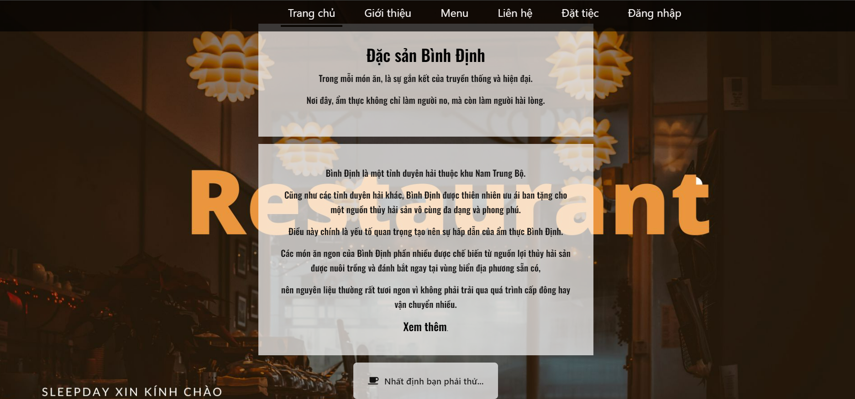

* **Phần đầu trang:**



- Trang web sử dụng một thiết kế đơn giản và nhẹ nhàng.

- Menu điều hướng bao gồm “Trang chủ”, “Giới thiệu”, “Menu”, “Liên hệ”, “Đặt tiệc” và “Đăng nhập”.

* **Trang giới thiệu:**

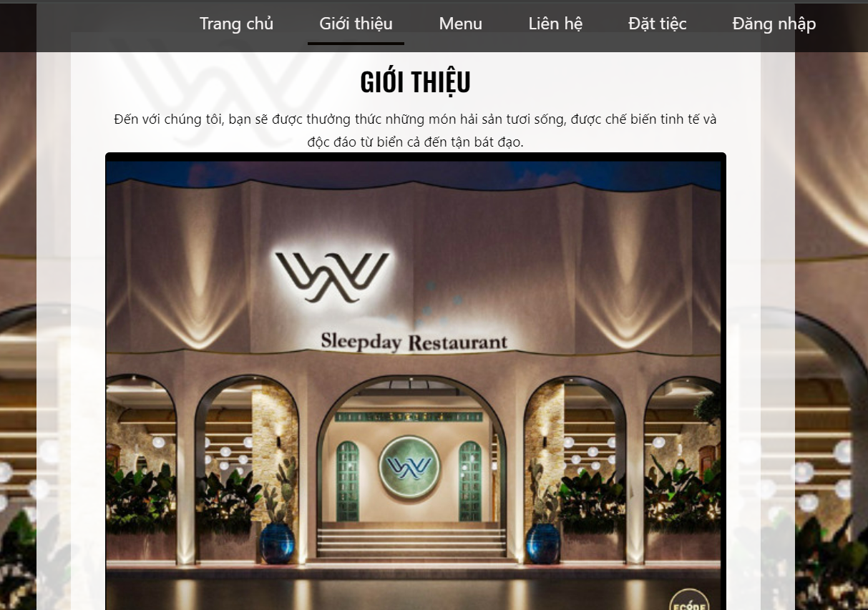

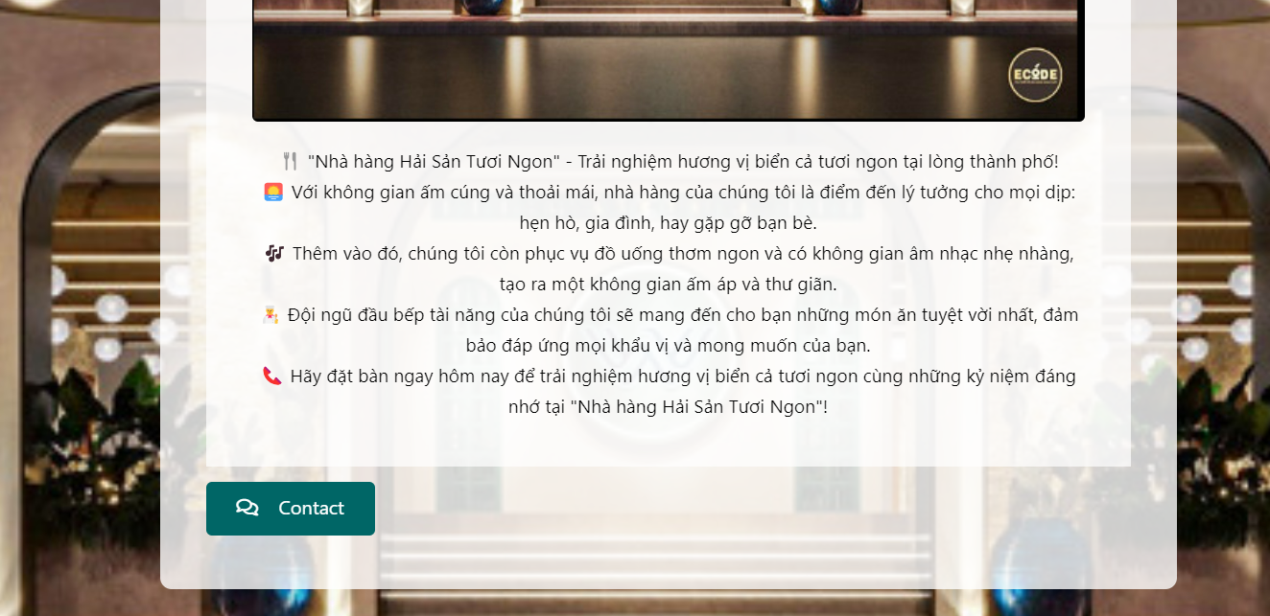

* **Trang menu**:
* Menu thức ăn:

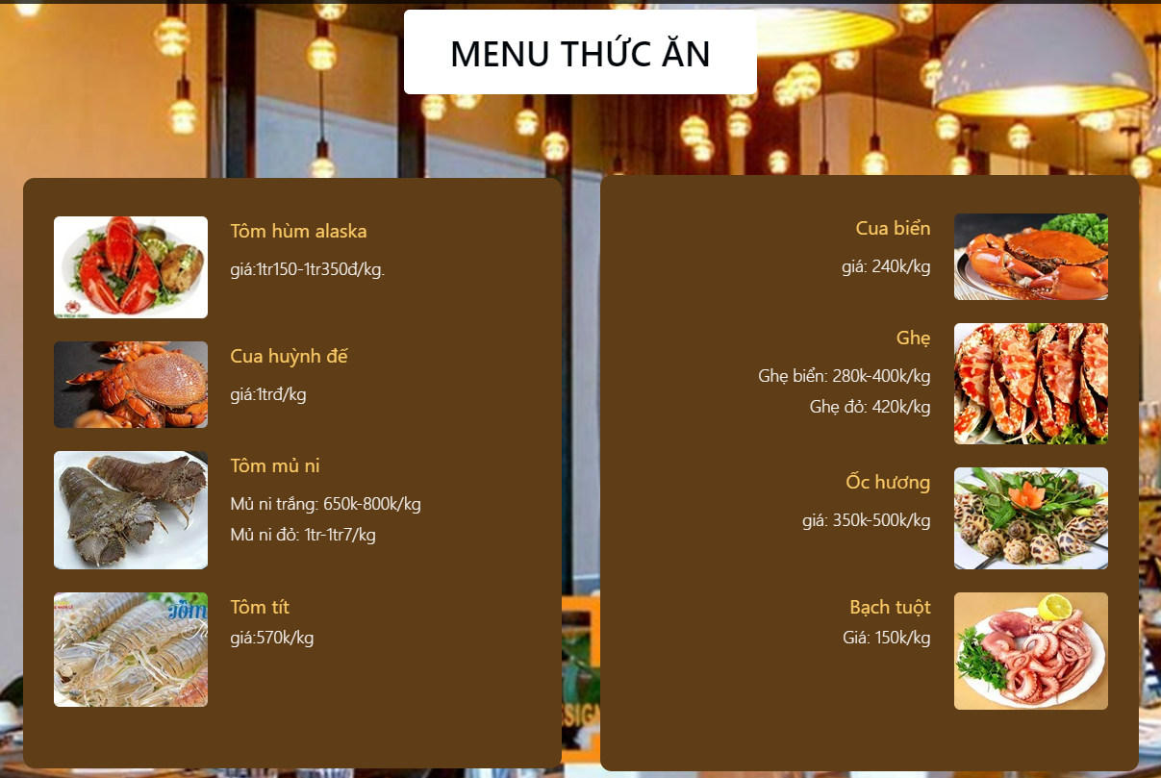

* Menu thức uống:

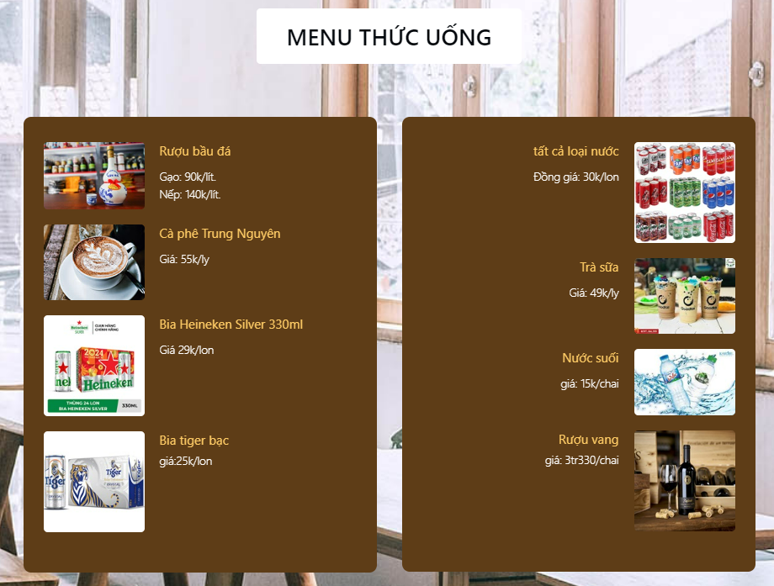

* **Trang liên hệ:**

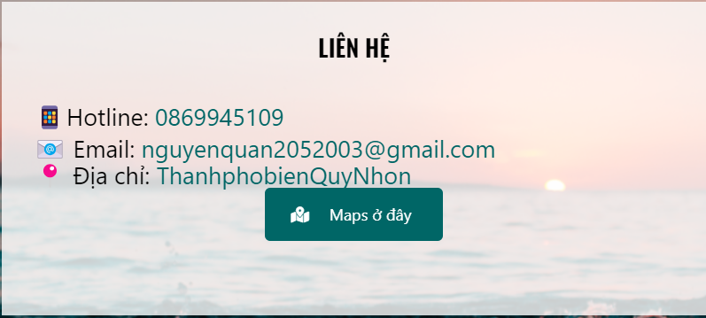

* **Trang đặt tiệc:**

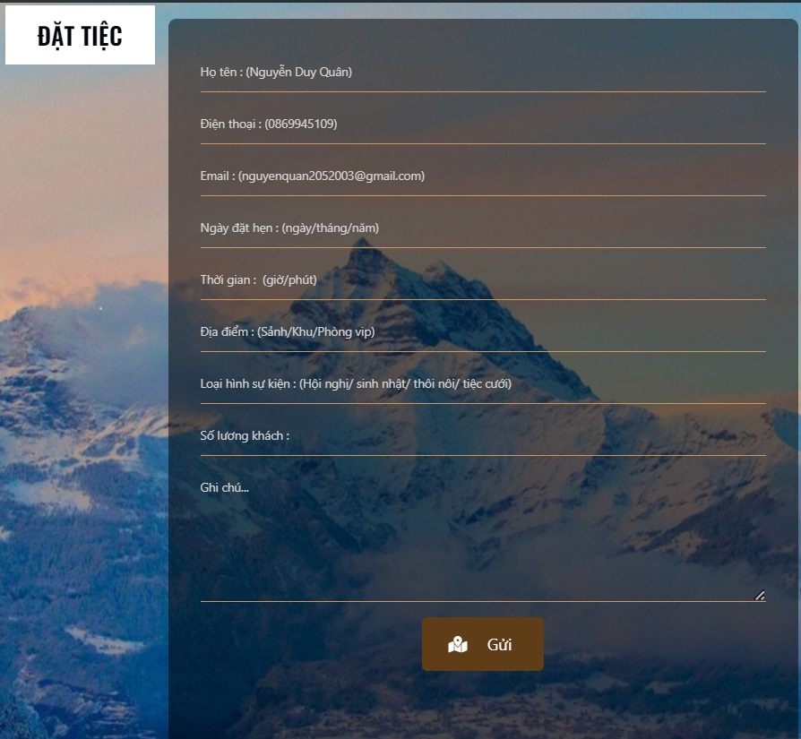

* **Footer:**

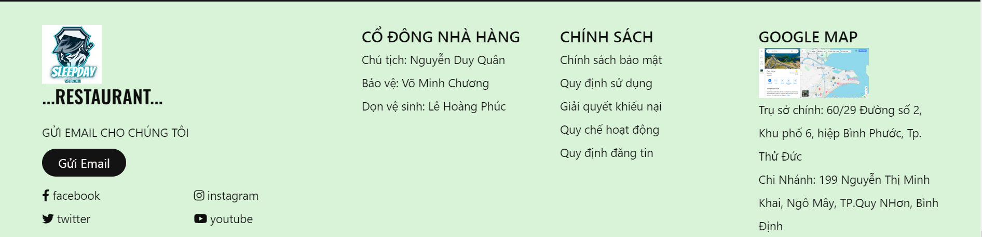

* **Trang đăng nhập:**

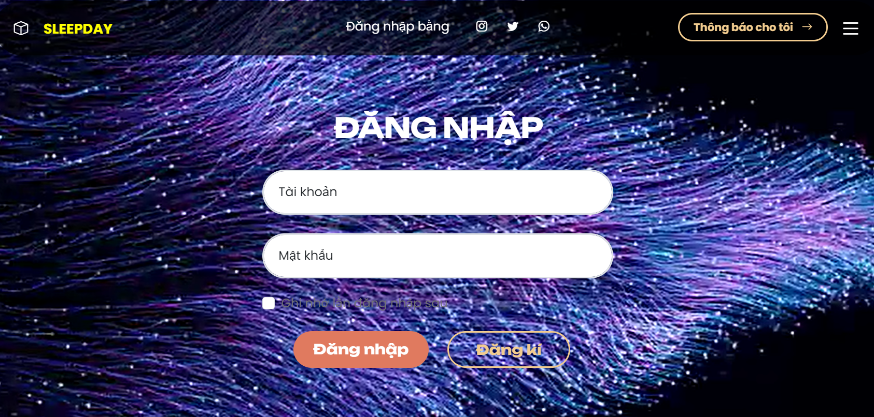

**2.4 Kiểm thử và sửa lỗi:**

- Kiểm tra tính đúng đắn và tương thích trên các trình duyệt.

- Xử lý lỗi phát sinh và cải thiện tính ổn định của trang web

**CHƯƠNG 3: ĐÁNH GIÁ VÀ TRIỂN VỌNG**

**3.1 Ưu điểm và nhược điểm của trang web**

**3.1.1 Ưu điểm**

- Giới thiệu hình ảnh của nhà hàng đến với khách hàng.

- Giao diện thân thiện, dễ sử dụng.

- Cho phép đặt hàng trực tuyến.

- Tìm kiếm thông tin sản phẩm, thông tin khách hàng và nhà cung cấp nhanh chóng.

- Thống kê bán hàng, nhập hàng, doanh thu và sản phẩm bán chạy nhất một cách nhanh chóng, chính xác.

- Cập nhật giá cả những hải sản tươi sống hàng ngày,

**3.1.2 Nhược điểm**

- Tốc độ xử lý còn chậm.

- Trang web dễ gặp lỗi khi có nhiều người truy cập cùng lúc.

- Các biện pháp bảo mật cần thiết còn yếu, dễ bị tấn công bởi hacker.

**3.2 Hướng phát triển trong tương lai**

- Tăng cường tính bảo mật của trang web.

- Bổ sung thêm tính năng và hoàn thiện phần mềm.

- Cải tiến giao diện để tạo sự chú ý và thu hút khách hàng.

- Thêm các hiệu ứng đẹp mắt để tăng trải nghiệm người dùng trên trang web.

- Xây dựng trang web hoàn chỉnh và giao diện thân thiện đáp ứng nhu cầu ngày càng cao của người dùng.

**Phụ lục**

***HTML:***

**Thanh điều hướng :**

|  |  |
| --- | --- |
| <!DOCTYPE html>  <html lang="en">  <head>      <meta charset="UTF-8">      <meta http-equiv="X-UA-Compatible" content="IE=edge">      <meta name="viewport" content="width=device-width, initial-scale=1.0">      <title>Đồ án</title>      <link rel="preconnect" href="https://fonts.googleapis.com">      <link rel="preconnect" href="https://fonts.gstatic.com" crossorigin>      <link href="https://fonts.googleapis.com/css2?family=Raleway:wght@300;400;500;600&family=Oswald:wght@600&display=swap" rel="stylesheet">      <link rel="stylesheet" href="css/all.min.css">      <link rel="stylesheet" href="css/tailwind.css">      <link rel="stylesheet" href="css/tooplate-antique-cafe.css">    </head> | <body>        <div id="intro" class="parallax-window" data-parallax="scroll" data-image-src="https://cdn.glitch.global/69bc45be-daaf-4cc7-b930-906a72353200/Anhr%20n%C3%AAn.jpg?v=1713280774121">          <nav id="tm-nav" class="fixed w-full">              <div class="tm-container mx-auto px-2 md:py-6 text-right">                  <button class="md:hidden py-2 px-2" id="menu-toggle"><i class="fas fa-2x fa-bars tm-text-gold"></i></button>                  <ul class="mb-3 md:mb-0 text-2xl font-normal flex justify-end flex-col md:flex-row">                      <li class="inline-block mb-4 mx-4"><a href="#intro" class="tm-text-go py-1 md:py-3 px-4 sel ">Trang chủ</a></li>                      <li class="inline-block mb-4 mx-4"><a href="#about" class="tm-text-go py-1 md:py-3 px-4 sel">Giới thiệu</a></li>                      <li class="inline-block mb-4 mx-4"><a href="#menu" class="tm-text-go py-1 md:py-3 px-4 sel">Menu</a></li>                      <li class="inline-block mb-4 mx-4"><a href="#contact" class="tm-text-go py-1 md:py-3 px-4 sel">Liên hệ</a></li>                      <li class="inline-block mb-4 mx-4"><a href="#party" class="tm-text-go py-1 md:py-3 px-4 sel">Đặt tiệc</a></li>                      <li class="inline-block mb-4 mx-4"><a href="./login.html" class="tm-text-go py-1 md:py-3 px-4 ">Đăng nhập</a></li>                  </ul>              </div>          </nav> |

**Trang chủ:**

|  |  |
| --- | --- |
| <div class="container mx-auto px-2 tm-intro-width">              <div class="sm:pb-60 sm:pt-48 py-20">                  <div class="bg-white bg-opacity-70 p-12 mb-4 text-center">                      <h1 class="text-black text-4xl tm-logo-font mb-4"> Đặc sản Bình Định </h1>                      <p class="tm-text-gold tm-text-2xl tm-logo-font mb-4">Trong mỗi món ăn, là sự gắn kết của truyền thống và hiện đại. </p>                      <p class="tm-text-gold tm-text-2xl tm-logo-font mb-4">Nơi đây, ẩm thực không chỉ làm người no, mà còn làm người hài lòng.</p>                  </div>                  <div class="bg-white bg-opacity-70 p-12 mb-4 text-center">                     <p class="tm-text-gold tm-text-2xl tm-logo-font mb-4"> Bình Định là một tỉnh duyên hải thuộc khu Nam Trung Bộ.</p>                     <p class="tm-text-gold tm-text-2xl tm-logo-font mb-4"> Cũng như các tỉnh duyên hải khác, Bình Định được thiên nhiên ưu ái ban tặng cho một nguồn thủy hải sản vô cùng đa dạng và phong phú. </p>                     <p class="tm-text-gold tm-text-2xl tm-logo-font mb-4"> Điều này chính là yếu tố quan trọng tạo nên sự hấp dẫn của ẩm thực Bình Định.</p> | <p class="tm-text-gold tm-text-2xl tm-logo-font mb-4"> Các món  ăn ngon của Bình Định phần nhiều được chế biến từ nguồn lợi thủy hải sản được nuôi trồng và đánh bắt ngay                      tại vùng biển địa phương sẵn có, </p>                     <p class="tm-text-gold tm-text-2xl tm-logo-font mb-4">nên nguyên liệu thường rất tươi ngon vì không phải trải qua quá   trình cấp đông hay vận chuyển nhiều.</p>                     <a class= "text-black text-2xl tm-logo-font mb-4" rel="nofollow" href="https://www.traveloka.com/vi-vn/explore/destination/dac-san-binh-dinh/127219" target="_parent"> Xem thêm</a>.                     </p>                    </div>                  <div class="text-center">                      <div class="inline-block">                          <a href="#menu" class="flex justify-center items-center bg-white bg-opacity-70 py-6 px-8 rounded-lg font-semibold tm-text-2xl tm-text-gold hover:text-gray-200 transition">                              <i class="fas fa-coffee mr-3"></i>                              <span> Nhất định bạn phải thử...</span>                          </a>                      </div>                  </div>              </div>          </div>  </div> |

**Giới thiệu :**

|  |  |
| --- | --- |
| <div id="about" class="parallax-window" data-parallax="scroll" data-image-src="https://cdn.glitch.global/1e842fa9-bbeb-4947-b0b9-c2cafd29a018/%E1%BA%A3nh%20gi%E1%BB%9Bi%20thi%E1%BB%87u.jpg?v=1712158234198">          <div class="container mx-auto tm-container py-50 sm:py-48">              <div class="tm-item-container sm:ml-auto sm:mr-30 mx-auto sm:px5 px5">                  <div class="bg-white bg-opacity-80 p-12 pb-14 rounded-xl mb-5">                      <div class="bg-white bg-opacity-70 p-12 mb-4 text-center">                          <h1 class="text-black text-4xl tm-logo-font mb-4">GIỚI THIỆU </h1>                          <p class="tm-text-black tm-text-2xl"> Đến với chúng tôi, bạn sẽ được thưởng thức những món hải sản tươi sống, được chế biến tinh tế và độc đáo từ biển cả đến tận bát đạo.</p>                          <div class="flex items-start mb-6 tm-menu-item">                            <img width="100%" src="https://cdn.glitch.global/1e842fa9-bbeb-4947-b0b9-c2cafd29a018/%E1%BA%A3nh%20gi%E1%BB%9Bi%20thi%E1%BB%87u.jpg?v=1712158234198" alt="Image" class="rounded-md">                        </div> | <p class="tm-text-black tm-text-2xl">🍴 "Nhà hàng Hải Sản Tươi Ngon" - Trải nghiệm hương vị biển cả tươi ngon tại lòng thành phố! </p>                      <p class="tm-text-black tm-text-2xl">🌅 Với không gian ấm cúng và thoải mái, nhà hàng của chúng tôi là điểm đến lý tưởng cho mọi dịp: hẹn hò, gia đình, hay gặp gỡ bạn bè.</p>                      <p class="tm-text-black tm-text-2xl"> 🎶 Thêm vào đó, chúng tôi còn phục vụ đồ uống thơm ngon và có không gian âm nhạc nhẹ nhàng, tạo ra một không gian ấm áp và thư giãn.</p>                      <p class="tm-text-black tm-text-2xl">👨‍🍳 Đội ngũ đầu bếp tài năng của chúng tôi sẽ mang đến cho bạn những món ăn tuyệt vời nhất, đảm bảo đáp ứng mọi khẩu vị và mong muốn của bạn.</p>                      <p class="tm-text-black tm-text-2xl">📞 Hãy đặt bàn ngay hôm nay để trải nghiệm hương vị biển cả tươi ngon cùng những kỷ niệm đáng nhớ tại "Nhà hàng Hải Sản Tươi Ngon"!</p>                    </div>                  <a href="#contact" class="inline-block tm-bg-green transition text-white text-xl pt-3 pb-4 px-8 rounded-md">                      <i class="far fa-comments mr-4"></i>                      Contact                  </a>                  </div>              </div>            </div>      </div> |

**Menu thức ăn :**

|  |  |
| --- | --- |
| <div id="menu" class="parallax-window" data-parallax="scroll" data-image-src="https://cdn.glitch.global/1e842fa9-bbeb-4947-b0b9-c2cafd29a018/m%E1%BA%ABu%201.jpg?v=1712158725474">          <div class="container mx-auto tm-container py-24 sm:py-48">              <div class="text-center mb-16">                  <h2 class="bg-white tm-text-brown py-6 px-12 text-4xl font-medium inline-block rounded-md">MENU THỨC ĂN</h2>              </div>              <div class="flex flex-col lg:flex-row justify-around items-center">                  <div class="flex-1 m-5 rounded-xl px-4 py-6 sm:px-8 sm:py-10 tm-bg-brown tm-item-container">                      <div class="flex items-start mb-6 tm-menu-item">                          <img src="https://cdn.glitch.global/1e842fa9-bbeb-4947-b0b9-c2cafd29a018/tom-hum-alaska.jpg?v=1712158815685" alt="Image" class="rounded-md">                          <div class="ml-3 sm:ml-6">                              <h3  class="text-lg sm:text-xl mb-2 sm:mb-3 tm-text-yellow">Tôm hùm alaska</h3>                                <div class="text-white text-md sm:text-lg font-light">giá:1tr150-1tr350đ/kg.</div>                          </div>                      </div>                      <div class="flex items-start mb-6 tm-menu-item">                          <img src="https://cdn.glitch.global/1e842fa9-bbeb-4947-b0b9-c2cafd29a018/cua%20hu%E1%BB%B3nh%20%C4%91%E1%BA%BF%201.jpg?v=1712158821819" alt="Image" class="rounded-md">                          <div class="ml-3 sm:ml-6">                              <h3 class="text-lg sm:text-xl mb-2 sm:mb-3 tm-text-yellow">Cua huỳnh đế</h3>                                <div class="text-white text-md sm:text-lg font-light">giá:1trđ/kg</div>                          </div>                      </div>                      <div class="flex items-start mb-6 tm-menu-item">                          <img src="https://cdn.glitch.global/1e842fa9-bbeb-4947-b0b9-c2cafd29a018/t%C3%B4m%20m%E1%BB%A7%20ni.jpg?v=1712158807305" alt="Image" class="rounded-md">                          <div class="ml-3 sm:ml-6">                              <h3 class="text-lg sm:text-xl mb-2 sm:mb-3 tm-text-yellow">Tôm mủ ni</h3>                              <div class="text-white text-md sm:text-lg font-light mb-1">Mủ ni trắng: 650k-800k/kg</div>                              <div class="text-white text-md sm:text-lg font-light">Mủ ni đỏ: 1tr-1tr7/kg</div>                          </div>                      </div>                      <div class="flex items-start mb-6 tm-menu-item">                          <img src="https://cdn.glitch.global/1e842fa9-bbeb-4947-b0b9-c2cafd29a018/t%C3%B4m%20t%C3%ADt.jpg?v=1712158812438" alt="Image" class="rounded-md">                          <div class="ml-3 sm:ml-6">                              <h3 class="text-lg sm:text-xl tm-text-yellow mb-1">Tôm tít</h3> | <div class="text-white text-md sm:text-lg font-light">giá:570k/kg</div>                          </div>                      </div>                  </div>  <div class="flex-1 m-5 rounded-xl px-4 py-6 sm:px-8 sm:py-10 tm-bg-brown tm-item-container">                      <div class="flex items-start justify-end mb-6 tm-menu-item-2">                          <div class="text-right mr-6">                              <h3 class="text-lg sm:text-xl mb-2 sm:mb-3 tm-text-yellow">Cua biển</h3>                                <div class="text-white text-md sm:text-lg font-light">giá: 240k/kg</div>                          </div>                          <img src="https://cdn.glitch.global/1e842fa9-bbeb-4947-b0b9-c2cafd29a018/Cua%20bi%E1%BB%83n.jpg?v=1712158811219" alt="Image" class="rounded-md">                      </div>                      <div class="flex items-start justify-end mb-6 tm-menu-item-2">                          <div class="text-right mr-6">                              <h3 class="text-lg sm:text-xl mb-2 sm:mb-3 tm-text-yellow">Ghẹ </h3>                              <div class="text-white text-md sm:text-lg font-light mb-1">Ghẹ biển: 280k-400k/kg</div>                              <div class="text-white text-md sm:text-lg font-light">Ghẹ đỏ: 420k/kg</div>                          </div>                          <img src="https://cdn.glitch.global/1e842fa9-bbeb-4947-b0b9-c2cafd29a018/ghe%20hap.jpg?v=1712158805596" alt="Image" class="rounded-md">                      </div>                      <div class="flex items-start justify-end mb-6 tm-menu-item-2">                          <div class="text-right mr-6">                              <h3 class="text-lg sm:text-xl mb-2 sm:mb-3 tm-text-yellow">Ốc hương</h3>                              <div class="text-white text-md sm:text-lg font-light mb-1">giá: 350k-500k/kg</div>                            </div>                          <img src="https://cdn.glitch.global/1e842fa9-bbeb-4947-b0b9-c2cafd29a018/%E1%BB%91c%20h%C6%B0%C6%A1ng.jpg?v=1712158803114" alt="Image" class="rounded-md">                      </div>                      <div class="flex items-start justify-end mb-6 tm-menu-item-2">                          <div class="text-right mr-6">                              <h3 class="text-lg sm:text-xl tm-text-yellow mb-1">Bạch tuột </h3>                                <div class="text-white text-md sm:text-lg font-light">Giá: 150k/kg</div>                          </div>                          <img src="https://cdn.glitch.global/1e842fa9-bbeb-4947-b0b9-c2cafd29a018/b%E1%BA%A1ch%20tu%E1%BB%99t.jpg?v=1712158803478" alt="Image" class="rounded-md">                      </div>                  </div>              </div>          </div>      </div> |

**Menu thức uống:**

|  |  |
| --- | --- |
| <div id="menu" class="parallax-window" data-parallax="scroll" data-image-src="https://cdn.glitch.global/1e842fa9-bbeb-4947-b0b9-c2cafd29a018/antique-cafe-bg-02.jpg?v=1712159476679">          <div class="container mx-auto tm-container py-24 sm:py-48">              <div class="text-center mb-16">                  <h2 class="bg-white tm-text-brown py-6 px-12 text-4xl font-medium inline-block rounded-md"> MENU THỨC UỐNG </h2>              </div>              <div class="flex flex-col lg:flex-row justify-around items-center">                  <div class="flex-1 m-5 rounded-xl px-4 py-6 sm:px-8 sm:py-10 tm-bg-brown tm-item-container">                      <div class="flex items-start mb-6 tm-menu-item">                          <img src="https://cdn.glitch.global/1e842fa9-bbeb-4947-b0b9-c2cafd29a018/R%C6%B0%E1%BB%A3u%20b%E1%BA%A7u%20%C4%91%C3%A1%201.jpg?v=1712158822754" alt="Image" class="rounded-md">                          <div class="ml-3 sm:ml-6">                              <h3 class="text-lg sm:text-xl mb-2 sm:mb-3 tm-text-yellow">Rượu bầu đá</h3>                              <div class="text-white text-md sm:text-lg font-light">Gạo: 90k/lít.</div>                              <div class="text-white text-md sm:text-lg font-light">Nếp: 140k/lít.</div>                          </div>                      </div>                      <div class="flex items-start mb-6 tm-menu-item">                          <img src="https://cdn.glitch.global/1e842fa9-bbeb-4947-b0b9-c2cafd29a018/menu-item-4.jpg?v=1712159551427" alt="Image" class="rounded-md">                          <div class="ml-3 sm:ml-6">                              <h3 class="text-lg sm:text-xl mb-2 sm:mb-3 tm-text-yellow">Cà phê Trung Nguyên</h3>                                <div class="text-white text-md sm:text-lg font-light">Giá: 55k/ly</div>                          </div>                      </div>                      <div class="flex items-start mb-6 tm-menu-item">                          <img src="https://cdn.glitch.global/1e842fa9-bbeb-4947-b0b9-c2cafd29a018/ken%20b%E1%BA%A1c.jpg?v=1712158705398" alt="Image" class="rounded-md">                          <div class="ml-3 sm:ml-6">                              <h3 class="text-lg sm:text-xl mb-2 sm:mb-3 tm-text-yellow">Bia Heineken Silver 330ml </h3>                              <div class="text-white text-md sm:text-lg font-light mb-1">Giá 29k/lon</div>                            </div>                      </div> | <div class="flex items-start mb-6 tm-menu-item">                          <img src="https://cdn.glitch.global/1e842fa9-bbeb-4947-b0b9-c2cafd29a018/bia%20tiger.jpg?v=1712158696713" alt="Image" class="rounded-md">                          <div class="ml-3 sm:ml-6">                              <h3 class="text-lg sm:text-xl tm-text-yellow mb-1">Bia tiger bạc</h3>                                <div class="text-white text-md sm:text-lg font-light">giá:25k/lon</div>                          </div>                      </div>                  </div>                  <div class="flex-1 m-5 rounded-xl px-4 py-6 sm:px-8 sm:py-10 tm-bg-brown tm-item-container">                      <div class="flex items-start justify-end mb-6 tm-menu-item-2">                          <div class="text-right mr-6">                              <h3 class="text-lg sm:text-xl mb-2 sm:mb-3 tm-text-yellow">tất cả loại nước</h3>                                <div class="text-white text-md sm:text-lg font-light">Đồng giá: 30k/lon</div>                          </div>                          <img src="https://cdn.glitch.global/1e842fa9-bbeb-4947-b0b9-c2cafd29a018/nc%20ng%E1%BB%8Dt.jpg?v=1712158696713" alt="Image" class="rounded-md">                      </div>                      <div class="flex items-start justify-end mb-6 tm-menu-item-2">                          <div class="text-right mr-6">                              <h3 class="text-lg sm:text-xl mb-2 sm:mb-3 tm-text-yellow">Trà sữa </h3>                                <div class="text-white text-md sm:text-lg font-light">Giá: 49k/ly</div>                          </div>                          <img src="https://cdn.glitch.global/1e842fa9-bbeb-4947-b0b9-c2cafd29a018/Tr%C3%A0%20s%E1%BB%AFa.jpg?v=1712158690963" alt="Image" class="rounded-md">                      </div>                      <div class="flex items-start justify-end mb-6 tm-menu-item-2">                          <div class="text-right mr-6">                              <h3 class="text-lg sm:text-xl mb-2 sm:mb-3 tm-text-yellow">Nước suối</h3>                              <div class="text-white text-md sm:text-lg font-light mb-1">giá: 15k/chai</div>                            </div>                          <img src="https://cdn.glitch.global/1e842fa9-bbeb-4947-b0b9-c2cafd29a018/n%C6%B0%E1%BB%9Bc%20su%E1%BB%91i.jpg?v=1712158687958" alt="Image" class="rounded-md">                      </div>                      <div class="flex items-start justify-end mb-6 tm-menu-item-2">                          <div class="text-right mr-6">                              <h3 class="text-lg sm:text-xl tm-text-yellow mb-1">Rượu vang </h3>                                <div class="text-white text-md sm:text-lg font-light">giá: 3tr330/chai</div>                          </div>                          <img src="https://cdn.glitch.global/1e842fa9-bbeb-4947-b0b9-c2cafd29a018/r%C6%B0%E1%BB%A3u%20vang%201.jpg?v=1712158685130" alt="Image" class="rounded-md">                      </div>                  </div>              </div>          </div>      </div> |

**Liên hệ :**

|  |  |
| --- | --- |
| <div id="contact" class="parallax-window relative" data-parallax="scroll" data-image-src="https://cdn.glitch.global/69bc45be-daaf-4cc7-b930-906a72353200/Xanh%20d%C6%B0%C6%A1ng%20H%E1%BB%93ng%20%E1%BA%A2nh%20%20%E1%BA%A2nh%20b%C3%ACa%20Facebook%20v%E1%BB%81%20M%C3%B9a%20h%C3%A8.png?v=1713257522793">          <div class="container mx-auto tm-container pt-24 pb-48 sm:py-48">              <div class="flex flex-col lg:flex-row justify-around items-center lg:items-stretch">                  <div class="flex-1 rounded-xxl px-12 py-12 m-6 bg-white bg-opacity-80 tm-item-container">                      <div class="text-center mb-16">                          <h1 class="text-black text-4xl tm-logo-font mb-4">LIÊN HỆ</h1>                      </div>                      <p class="text-4xl mb-8 tm-text-black">                          <span class="block mb-2">📱Hotline: <a href="Hotline:0869945109" class="hover:text-yellow-600 transition">0869945109</a></span>                          <span class="block"> 📧 Email: <a href="nguyenquan2052003@gmail.com" class="hover:text-yellow-600 transition">nguyenquan2052003@gmail.com</a></span> | <span class="block"> 📍 Địa chỉ: <a href="ThanhphobienQuyNhon" class="hover:text-yellow-600 transition">ThanhphobienQuyNhon</a></span>                      </p>                      <div class="text-center mb-16">                          <a href="https://www.google.com/maps/dir/Quy+Nh%C6%A1n/B%C3%ACnh+%C4%90%E1%BB%8Bnh,+Tx.+An+Nh%C6%A1n,+B%C3%ACnh+%C4%90%E1%BB%8Bnh,+Vi%E1%BB%87t+Nam/@13.8447406,109.0401437,11.46z/data=!4m14!4m13!1m5!1m1!1s0x316f6c65736eabd9:0xd362348e5af3d559!2m2!1d109.2196634!2d13.7829673!1m5!1m1!1s0x316f3e1f5f5e3c27:0xd4f07bc71e6785c4!2m2!1d109.1077389!2d13.8860211!3e1?entry=ttu" class="inline-block text-white text-2xl pl-10 pr-12 py-6 rounded-lg transition tm-bg-green">                              <i class="fas fa-map-marked-alt mr-6"></i>                               Maps ở đây                          </a>                      </div>                  </div>              </div>            </div>      </div> |

**Đặt tiệc :**

|  |  |
| --- | --- |
| <div id="party" class="parallax-window relative" data-parallax="scroll" data-image-src="https://cdn.glitch.global/1e842fa9-bbeb-4947-b0b9-c2cafd29a018/anh%20dep.jpg?v=1712151211432">          <div class="container mx-auto tm-container pt-24 pb-48 sm:py-48">              <div class="flex flex-col lg:flex-row justify-around items-center lg:items-stretch">                  <div class="text-center mb-16">                      <h2 class="bg-white tm-text-brown py-6 px-12 text-3xl text-4xl tm-logo-font mb-4">ĐẶT TIỆC</h2>                  </div>                    <div class="flex-1 rounded-xl p-12 pb-14 m-5 bg-black bg-opacity-50 tm-item-container">                      <form action="" method="POST" class="text-lg">                          <input type="hoten" name="hoten" class="input w-full bg-black border-b bg-opacity-0 text-white px-0 py-4 mb-4 tm-border-gold" placeholder="Họ tên : (Nguyễn Duy Quân)" required="" />                          <input type="dienthoai" name="dienthoai" class="input w-full bg-black border-b bg-opacity-0 text-white px-0 py-4 mb-4 tm-border-gold" placeholder="Điện thoại : (0869945109)" required="" />                          <input type="email" name="email" class="input w-full bg-black border-b bg-opacity-0 text-white px-0 py-4 mb-4 tm-border-gold" placeholder="Email : (nguyenquan2052003@gmail.com)" required="" />                          <input type="ngaydathen" name="ngaydathen" class="input w-full bg-black border-b bg-opacity-0 text-white px-0 py-4 mb-4 tm-border-gold" placeholder="Ngày đặt hẹn : (ngày/tháng/năm)" required="" />                          <input type="thoigian" name="thoigian" class="input w-full bg-black border-b bg-opacity-0 text-white px-0 py-4 mb-4 tm-border-gold" placeholder="Thời gian :  (giờ/phút)" required="" /> | <input type="diadiem" name="Địa điểm" class="input w-full bg-black border-b bg-opacity-0 text-white px-0 py-4 mb-4 tm-border-gold" placeholder="Địa điểm : (Sảnh/Khu/Phòng vip)" required="" />  <input type="loaihinhsukien" name="loaihinhsukien" class="input w-full bg-black border-b bg-opacity-0 text-white px-0 py-4 mb-4 tm-border-gold" placeholder="Loại hình sự kiện : (Hội nghị/ sinh nhật/ thôi nôi/ tiệc cưới)" required="" />                          <input type="soluongkhach"name="soluongkhach" class="input w-full bg-black border-b bg-opacity-0 text-white px-0 py-4 mb-4 tm-border-gold" placeholder="Số lương khách : " required="" />                          <textarea rows="6" name="Ghi chú" class="input w-full bg-black border-b bg-opacity-0 text-white px-0 py-4 mb-4 tm-border-gold" placeholder="Ghi chú..." required=""></textarea>                          <div class="text-a between">                              <div class="text-center mb-16">                                  <a href="./checkout.html" class="inline-block text-white text-2xl pl-10 pr-12 py-6 rounded-lg transition tm-bg-brown">                                      <i class= " fas fa-map-marked-alt mr-6"></i>                                                    Gửi                                  </a>                              </div>                           </div>                        </form>                      </div>                  </div>              </div>            </div>      </div>      <body> |

**Footer:**

|  |  |
| --- | --- |
| <footer class="footer">            <div class="footer__addr" >              <img width="20%" src="https://cdn.glitch.global/69bc45be-daaf-4cc7-b930-906a72353200/logoo.jpg?v=1713257444121>">            <h1 class="text-black text-2xl tm-logo-font mb-4">...RESTAURANT... </h1>                <h2>GỬI EMAIL CHO CHÚNG TÔI</h2>              <address>             <a class="footer__btn" href="mailto:example@gmail.com">Gửi Email </a>            </address>            <ul class=" nav__item--extra">              <li>                  <a href="https://web.facebook.com/profile.php?id=100044398361216" class="footer__link">                    <i class="fab fa-facebook-f"></i>                    facebook                  </a>              </li>                <li>                  <a href="https://twitter.com/?lang=vi" class="footer__link">                    <i class="fab fa-twitter"></i>                    twitter                  </a>                </li>                <li>                  <a href="https://www.instagram.com/nguyenquan2052003?igsh=MXV4emZyeTA3dm5jcQ==" class="footer__link">                    <i class="fab fa-instagram"></i>                    instagram                  </a>                </li>                <li>                  <a href="https://www.youtube.com/watch?v=cEf_kAxVA_E&list=RDcEf_kAxVA_E&start_radio=1" class="footer__link">                    <i class="fab fa-youtube"></i>                    youtube                  </a>                </li>          </ul>          </div>            <ul class="footer__nav">            <li class="nav__item">              <h2 class="nav__title">CỔ ĐÔNG NHÀ HÀNG</h2>                <ul class="nav__ul">                    <a href="https://www.cooky.vn/privacy">Chính sách bảo mật</a>                  </li>              <li>                  <a href="#">Chủ tịch: Nguyễn Duy Quân</a>                </li>                  <li>                  <a href="#">Bảo vệ: Võ Minh Chương</a>                </li>                  <li>                  <a href="#">Dọn vệ sinh: Lê Hoàng Phúc</a>                </li>              </ul>            </li>              <li class="nav__ul nav__ul--extra">              <h2 class="nav__title">CHÍNH SÁCH</h2>                <ul class="nav__ul">                  <li>                    <li>                    <a href="https://www.cooky.vn/terms">Quy định sử dụng</a>                  </li>                    <li>                    <a href="https://www.cooky.vn/adjustment-of-claims">Giải quyết khiếu nại</a>                  </li> | <li>                    <a href="https://www.cooky.vn/quy-che-hoat-dong">Quy chế hoạt động</a>                  </li>                  <li>                      <a href="https://www.cooky.vn/quy-dinh-dang-tin">Quy định đăng tin</a>                  </li>                  </ul>            </li>            <ul class="nav__ul--extra">              <h2 class="nav__title">GOOGLE MAP</h2>                <img width="60%" src="https://cdn.glitch.global/69bc45be-daaf-4cc7-b930-906a72353200/gg%20map.jpg?v=1713257491831">              <li>                  <a>Trụ sở chính: 60/29 Đường số 2, Khu phố 6, hiệp Bình Phước, Tp. Thử Đức</a>               </li>               <li>                  <a>Chi Nhánh: 199 Nguyễn Thị Minh Khai, Ngô Mây, TP.Quy NHơn, Bình Định</a>               </li>            </ul>  <script>          function checkAndShowHideMenu() {              if(window.innerWidth < 768) {                  $('#tm-nav ul').addClass('hidden');              } else {                  $('#tm-nav ul').removeClass('hidden');              }          }          $(function(){              var tmNav = $('#tm-nav');              tmNav.singlePageNav();                checkAndShowHideMenu();              window.addEventListener('resize', checkAndShowHideMenu);                $('#menu-toggle').click(function(){                  $('#tm-nav ul').toggleClass('hidden');              });                $('#tm-nav ul li').click(function(){                  if(window.innerWidth < 768) {                      $('#tm-nav ul').addClass('hidden');                  }              });                $(document).scroll(function() {                  var distanceFromTop = $(document).scrollTop();                    if(distanceFromTop > 100) {                      tmNav.addClass('scroll');                  } else {                      tmNav.removeClass('scroll');                  }              });                document.querySelectorAll('a[href^="#"]').forEach(anchor => {                  anchor.addEventListener('click', function (e){                      e.preventDefault();                        document.querySelector(this.getAttribute('href')).scrollIntoView({                          behavior: 'smooth'                      });                  });              });          });          document.querySelector('a[href="./login.html"]').addEventListener('click', function (e){              window.location.href = "./login.html";          });      </script>  </body>  </html>            </ul>            </ul>        </footer>      </body> |

**Đăng nhập :**

|  |  |
| --- | --- |
| <!doctype html>  <html lang="en">      <head>          <meta charset="utf-8">          <meta name="viewport" content="width=device-width, initial-scale=1">          <meta name="description" content="">          <meta name="author" content="">          <title> ĐĂNG NHẬP</title>            <link rel="preconnect" href="https://fonts.googleapis.com">            <link rel="preconnect" href="https://fonts.gstatic.com" crossorigin>          <link href="https://fonts.googleapis.com/css2?family=Poppins:ital,wght@0,200;0,400;0,700;1,200&family=Unbounded:wght@400;700&display=swap" rel="stylesheet">            <link href="css/bootstrap.min.css" rel="stylesheet">          <link href="css/bootstrap-icons.css" rel="stylesheet">          <link href="css/tooplate-kool-form-pack.css" rel="stylesheet">      </head>        <body>          <main>              <header class="site-header">                  <div class="container">                      <div class="row justify-content-between">                          <div class="col-lg-12 col-12 d-flex">                              <a class="site-header-text d-flex justify-content-center align-items-center me-auto" href="index.html">                                  <i class="bi-box"></i>                                  <span>                                      SLEEPDAY                                  </span>                              </a>                              <ul class="social-icon d-flex justify-content-center align-items-center mx-auto">                                  <span class="text-white me-4 d-none d-lg-block">Đăng nhập bằng</span>                                  <li class="social-icon-item">                                      <a href="#" class="social-icon-link bi-instagram"></a>                                  </li>                                  <li class="social-icon-item">                                      <a href="#" class="social-icon-link bi-twitter"></a>                                  </li>                                  <li class="social-icon-item">                                      <a href="#" class="social-icon-link bi-whatsapp"></a>                                  </li>                              </ul>                              <div>                                  <a href="#" class="custom-btn custom-border-btn btn" data-bs-toggle="modal" data-bs-target="#subscribeModal">Thông báo cho tôi                                      <i class="bi-arrow-right ms-2"></i>                                  </a>                              </div>                              <a class="bi-list offcanvas-icon" data-bs-toggle="offcanvas" href="#offcanvasMenu" role="button" aria-controls="offcanvasMenu"></a>                          </div>                      </div>                  </div>              </header>              <div class="offcanvas offcanvas-end" data-bs-scroll="true" tabindex="-1" id="offcanvasMenu" aria-labelledby="offcanvasMenuLabel">                  <div class="offcanvas-header">                      <button type="button" class="btn-close ms-auto" data-bs-dismiss="offcanvas" aria-label="Close"></button>                  </div>                    <div class="offcanvas-body d-flex flex-column justify-content-center align-items-center">                      <nav>                          <ul>                                <li>                                  <a href="register.html">Tạo tài khoản</a>                              </li>                              <li>                                  <a | href="password-reset.html">Đặt lại mật khẩu</a>                              </li>                            </ul>                      </nav>                  </div>              </div>  <div class="modal fade" id="subscribeModal" tabindex="-1" aria-labelledby="subscribeModalLabel" aria-hidden="true">                  <div class="modal-dialog modal-dialog-centered modal-dialog-scrollable">                      <div class="modal-content">                          <div class="modal-header">                                <button type="button" class="btn-close" data-bs-dismiss="modal" aria-label="Close"></button>                          </div>                        </div>                  </div>              </div>              <section class="hero-section d-flex justify-content-center align-items-center">                  <div class="container">                      <div class="row">                          <div class="col-lg-5 col-12 mx-auto">                              <form class="custom-form login-form" role="form" method="post">                                  <h2 class="hero-title text-center mb-4 pb-2">ĐĂNG NHẬP</h2>                                  <div class="form-floating mb-4 p-0">                                      <input type="email" name="email" id="email" pattern="[^ @]*@[^ @]*" class="form-control" placeholder="Email address" required="">                                      <label for="email">Tài khoản </label>                                  </div>                                  <div class="form-floating p-0">                                      <input type="password" name="password" id="password" class="form-control" placeholder="Password" required="">                                      <label for="password">Mật khẩu</label>                                  </div>                                  <div class="form-check mb-4">                                      <input class="form-check-input" type="checkbox" value="" id="flexCheckDefault">                                        <label class="form-check-label" for="flexCheckDefault">                                          Ghi nhớ lần đăng nhập sau                                      </label>                                  </div>                                  <div class="row justify-content-center align-items-center">                                      <div class="col-lg-5 col-12">                                          <button type="submit" class="form-control">Đăng nhập</button>                                      </div>                                      <div class="col-lg-5 col-12">                                          <a href="register.html" class="btn custom-btn custom-border-btn">Đăng kí</a>                                      </div>                                  </div>                              </form>                            </div>                      </div>                  </div>                  <div class="video-wrap">                      <video autoplay="" loop="" muted="" class="custom-video" poster="">                          <source src="https://cdn.glitch.global/1e842fa9-bbeb-4947-b0b9-c2cafd29a018/istockphoto-991411182-640_adpp_is.mp4?v=1713344879297" type="">                        </video>                  </div>              </section>          </main>            <script src="js/jquery.min.js"></script>          <script src="js/bootstrap.bundle.min.js"></script>          <script src="js/countdown.js"></script>          <script src="js/init.js"></script>      </body>  </html> |

**Thanh toán :**

|  |  |
| --- | --- |
| <!doctype html>  <html lang="en">      <head>          <meta charset="utf-8">          <meta name="viewport" content="width=device-width, initial-scale=1">          <meta name="description" content="">          <meta name="author" content="">          <title> THANH TOÁN</title>              <link rel="preconnect" href="https://fonts.googleapis.com">            <link rel="preconnect" href="https://fonts.gstatic.com" crossorigin>          <link href="https://fonts.googleapis.com/css2?family=Poppins:ital,wght@0,200;0,400;0,700;1,200&family=Unbounded:wght@400;700&display=swap" rel="stylesheet">            <link href="css/bootstrap.min.css" rel="stylesheet">          <link href="css/bootstrap-icons.css" rel="stylesheet">          <link href="css/tooplate-kool-form-pack.css" rel="stylesheet">      </head>        <body>          <main>              <header class="site-header">                  <div class="container">                      <div class="row justify-content-between">                          <div class="col-lg-12 col-12 d-flex">                              <a class="site-header-text d-flex justify-content-center align-items-center me-auto" href="index.html">                                  <i class="bi-box"></i>                                  <span>                                      SLEEPDAY                                  </span>                              </a>                                <ul class="social-icon d-flex justify-content-center align-items-center mx-auto">                                  <span class="site-header-text d-flex justify-content-center align-items-center me-auto">THANH TOÁN TIỀN CỌC</span>                              </ul>                                <div>                                  <a href="#" class="custom-btn custom-border-btn btn" data-bs-toggle="modal" data-bs-target="#subscribeModal">Hình thức thanh toán khác                                      <i class="bi-arrow-right ms-2"></i>                                  </a>                              </div>                              <a class="bi-list offcanvas-icon" data-bs-toggle="offcanvas" href="#offcanvasMenu" role="button" aria-controls="offcanvasMenu"></a>                          </div>                        </div>                  </div>              </header>              <div class="offcanvas offcanvas-end" data-bs-scroll="true" tabindex="-1" id="offcanvasMenu" aria-labelledby="offcanvasMenuLabel">                  <div class="offcanvas-header">                      <button type="button" class="btn-close ms-auto" data-bs-dismiss="offcanvas" aria-label="Close"></button>                  </div>                    <div class="offcanvas-body d-flex flex-column justify-content-center align-items-center">                      <nav>                          <ul>                                <li >                                  <a href="#">Thanh toán bằng ví trả sau</a>                              </li> | <li>                                  <a href="#">Thanh toán bằng thẻ visa</a>                              </li>                              <li >                                  <a href="#">Thanh toán bằng thẻ nội địa</a>                              </li>                            </ul>                      </nav>                  </div>              </div>   <div class="modal fade" id="subscribeModal" tabindex="-1" aria-labelledby="subscribeModalLabel" aria-hidden="true">                  <div class="modal-dialog modal-dialog-centered modal-dialog-scrollable">                      <div class="modal-content">                          <div class="modal-header">                                <button type="button" class="btn-close" data-bs-dismiss="modal" aria-label="Close"></button>                          </div>                        </div>                  </div>              </div>              <section class="hero-section d-flex justify-content-center align-items-center">                  <div class="container">                      <div class="row">                          <div class="col-lg-5 col-12 mx-auto">                              <form class="custom-form login-form" role="form" method="post">                                            <img width="100%" src="https://cdn.glitch.global/1e842fa9-bbeb-4947-b0b9-c2cafd29a018/M%C3%A3%20QR.jpg?v=1713798315428">                                    <div class="form-check mb-4">                                      <input class="form-check-input" type="checkbox" value="" id="flexCheckDefault">                                        <label class="form-check-label" for="flexCheckDefault">                                          Ghi nhớ lần thanh toán sau                                      </label>                                  </div>                                  <div class="row justify-content-center align-items-center">                                      <div class="col-lg-5 col-12" >                                            <button type="submit" class="form-control" >Đã Thanh Toán</button>                                      </div>                                      <div class="col-lg-6 col-14">                                          <a href="index.html" class="btn custom-btn custom-border-btn">Chưa Thanh Toán</a>                                      </div>                                  </div>                              </form>                            </div>                      </div>                  </div>                  <div class="video-wrap">                      <video autoplay="" loop="" muted="" class="custom-video" poster="">                          <source src="https://cdn.glitch.global/1e842fa9-bbeb-4947-b0b9-c2cafd29a018/istockphoto-991411182-640_adpp_is.mp4?v=1713344879297" type="">                        </video>                  </div>              </section>          </main>            <script src="js/jquery.min.js"></script>          <script src="js/bootstrap.bundle.min.js"></script>          <script src="js/countdown.js"></script>          <script src="js/init.js"></script>      </body>  </html> |

***CSS :***

|  |  |  |
| --- | --- | --- |
| #tailwind.css  *,  ::before,  ::after {    box-sizing: border-box;  }  html {    -moz-tab-size: 4;    -o-tab-size: 4;       tab-size: 4;  }  html {    line-height: 1.15;    -webkit-text-size-adjust: 100%;    }    body {    margin: 0;  }    body {    font-family:      system-ui,      -apple-system,      'Segoe UI',      Roboto,      Helvetica,      Arial,      sans-serif,      'Apple Color Emoji',      'Segoe UI Emoji';  }    hr {    height: 0;      color: inherit;    }    abbr[title] {    -webkit-text-decoration: underline dotted;            text-decoration: underline dotted;  }  b,  strong {    font-weight: bolder;  }  code,  kbd,  samp,  pre {    font-family:      ui-monospace,      SFMono-Regular,      Consolas,      'Liberation Mono',      Menlo,      monospace;    font-size: 1em;  }  small {    font-size: 80%;  }  sub,  sup {    font-size: 75%;    line-height: 0;    position: relative;    vertical-align: baseline;  }  sub {    bottom: -0.25em;  }  sup {    top: -0.5em;  }    table {    text-indent: 0;    border-color: inherit;    }    button,  input,  optgroup,  select,  textarea {    font-family: inherit;      font-size: 100%;      line-height: 1.15;    margin: 0;    }    button,  select {      text-transform: none;  }    button,  [type='button'],  [type='submit'] {    -webkit-appearance: button;  }  legend {    padding: 0;  }  progress {    vertical-align: baseline;  }  summary {    display: list-item;  }    blockquote,  dl,  dd,  h1,  h2,  h3,  h4,  h5,  h6,  hr,  figure,  p,  pre {    margin: 0;  }  button {    background-color: transparent;    background-image: none;  }  fieldset {    margin: 0;    padding: 0;  }  ol,  ul {    list-style: none;    margin: 0;    padding: 0;  }  html {    font-family: ui-sans-serif, system-ui, -apple-system, BlinkMacSystemFont, "Segoe UI", Roboto, "Helvetica Neue", Arial, "Noto Sans", sans-serif, "Apple Color Emoji", "Segoe UI Emoji", "Segoe UI Symbol", "Noto Color Emoji";      line-height: 1.5;    }  body {    font-family: inherit;    line-height: inherit;  }  *,  ::before,  ::after {    box-sizing: border-box;    border-width: 0;      border-style: solid;      border-color: currentColor;    }    hr {    border-top-width: 1px;  }    img {    border-style: solid;  }  textarea {    resize: vertical;  }  input::-moz-placeholder, textarea::-moz-placeholder {    opacity: 1;    color: #9ca3af;  }  input:-ms-input-placeholder, textarea:-ms-input-placeholder {    opacity: 1;    color: #9ca3af;  }  input::placeholder,  textarea::placeholder {    opacity: 1;    color: #9ca3af;  }  button {    cursor: pointer;  }    table {    border-collapse: collapse;  }  h1,  h2,  h3,  h4,  h5,  h6 {    font-size: inherit;    font-weight: inherit;  }    a {    color: inherit;    text-decoration: inherit;  }  button,  input,  optgroup,  select,  textarea {    padding: 0;    line-height: inherit;    color: inherit;  }    pre,  code,  kbd,  samp {    font-family: ui-monospace, SFMono-Regular, Menlo, Monaco, Consolas, "Liberation Mono", "Courier New", monospace;  }  img,  svg,  video,  canvas,  audio,  iframe,  embed,  object {    display: block;      vertical-align: middle;    }    img,  video {    max-width: 100%;    height: auto;  }    [hidden] {    display: none;  }  *, ::before, ::after {    --tw-border-opacity: 1;    border-color: rgba(229, 231, 235, var(--tw-border-opacity));  }  .container {    width: 100%;  }  @media (min-width: 640px) {    .container {      max-width: 640px;    }  }  @media (min-width: 768px) {    .container {      max-width: 768px;    }  }  @media (min-width: 1024px) {    .container {      max-width: 1024px;    }  }  @media (min-width: 1280px) {    .container {      max-width: 1280px;    }  }  @media (min-width: 1536px) {    .container {      max-width: 1536px;    }  }  .fixed {    position: fixed;  }  .absolute {    position: absolute;  }  .relative {    position: relative;  }  .bottom-0 {    bottom: 0px;  }  .left-0 {    left: 0px;  }  .m-5 {    margin: 1.25rem;  }  .mx-4 {    margin-left: 1rem;    margin-right: 1rem;  }  .mx-auto {    margin-left: auto;    margin-right: auto;  }  .mt-5 {    margin-top: 1.25rem;  }  .mr-3 {    margin-right: 0.75rem;  }  .mr-4 {    margin-right: 1rem;  }  .mr-6 {    margin-right: 1.5rem;  }  .mr-8 {    margin-right: 2rem;  }  .mb-1 {    margin-bottom: 0.25rem;  }  .mb-2 {    margin-bottom: 0.5rem;  }  .mb-3 {    margin-bottom: 0.75rem;  }  .mb-4 {    margin-bottom: 1rem;  }  .mb-5 {    margin-bottom: 1.25rem;  }  .mb-6 {    margin-bottom: 1.5rem;  }  .mb-10 {    margin-bottom: 2.5rem;  }  .mb-16 {    margin-bottom: 4rem;  }  .ml-3 {    margin-left: 0.75rem;  }  .block {    display: block;  }  .inline-block {    display: inline-block;  }  .flex {    display: flex;  }  .table {    display: table;  }  .hidden {    display: none;  }  .w-full {    width: 100%;  }  .flex-1 {    flex: 1 1 0%;  }  @-webkit-keyframes spin {    to {      transform: rotate(360deg);    }  }  @keyframes spin {    to {      transform: rotate(360deg);    }  }  @-webkit-keyframes ping {    75%, 100% {      transform: scale(2);      opacity: 0;    }  }  @keyframes ping {    75%, 100% {      transform: scale(2);      opacity: 0;    }  }  @-webkit-keyframes pulse {    50% {      opacity: .5;    }  }  @keyframes pulse {    50% {      opacity: .5;    }  }  @-webkit-keyframes bounce {    0%, 100% {      transform: translateY(-25%);      -webkit-animation-timing-function: cubic-bezier(0.8,0,1,1);              animation-timing-function: cubic-bezier(0.8,0,1,1);    }    50% {      transform: none;      -webkit-animation-timing-function: cubic-bezier(0,0,0.2,1);              animation-timing-function: cubic-bezier(0,0,0.2,1);    }  }  @keyframes bounce {    0%, 100% {      transform: translateY(-25%);      -webkit-animation-timing-function: cubic-bezier(0.8,0,1,1);              animation-timing-function: cubic-bezier(0.8,0,1,1);    }    50% {      transform: none;      -webkit-animation-timing-function: cubic-bezier(0,0,0.2,1);              animation-timing-function: cubic-bezier(0,0,0.2,1);    }  }  .resize {    resize: both;  }  .flex-col {    flex-direction: column;  }  .items-start {    align-items: flex-start;  }  .items-center {    align-items: center;  }  .justify-end {    justify-content: flex-end;  }  .justify-center {    justify-content: center;  }  .justify-between {    justify-content: space-between;  }  .justify-around {    justify-content: space-around;  }  .rounded-md {    border-radius: 0.375rem;  }  .rounded-lg {    border-radius: 0.5rem;  }  .rounded-xl {    border-radius: 0.75rem;  }  .border-b {    border-bottom-width: 1px;  }  .bg-black {    --tw-bg-opacity: 1;    background-color: rgba(0, 0, 0, var(--tw-bg-opacity));  }  .bg-white {    --tw-bg-opacity: 1;    background-color: rgba(255, 255, 255, var(--tw-bg-opacity));  }  .bg-opacity-0 {    --tw-bg-opacity: 0;  }  .bg-opacity-50 {    --tw-bg-opacity: 0.5;  }  .bg-opacity-70 {    --tw-bg-opacity: 0.7;  }  .bg-opacity-80 {    --tw-bg-opacity: 0.8;  }  .p-8 {    padding: 2rem;  }  .p-10 {    padding: 2.5rem;  }  .p-12 {    padding: 3rem;  }  .px-0 {    padding-left: 0px;    padding-right: 0px;  }  .px-2 {    padding-left: 0.5rem;    padding-right: 0.5rem;  }  .px-4 {    padding-left: 1rem;    padding-right: 1rem;  }  .px-8 {    padding-left: 2rem;    padding-right: 2rem;  }  .px-10 {    padding-left: 2.5rem;    padding-right: 2.5rem;  }  .px-12 {    padding-left: 3rem;    padding-right: 3rem;  }  .py-1 {    padding-top: 0.25rem;    padding-bottom: 0.25rem;  }  .py-2 {    padding-top: 0.5rem;    padding-bottom: 0.5rem;  }  .py-4 {    padding-top: 1rem;    padding-bottom: 1rem;  }  .py-6 {    padding-top: 1.5rem;    padding-bottom: 1.5rem;  }  .py-12 {    padding-top: 3rem;    padding-bottom: 3rem;  }  .py-20 {    padding-top: 5rem;    padding-bottom: 5rem;  }  .py-24 {    padding-top: 6rem;    padding-bottom: 6rem;  }  .pt-3 {    padding-top: 0.75rem;  }  .pt-24 {    padding-top: 6rem;  }  .pr-12 {    padding-right: 3rem;  }  .pb-4 {    padding-bottom: 1rem;  }  .pb-14 {    padding-bottom: 3.5rem;  }  .pb-48 {    padding-bottom: 12rem;  }  .pl-10 {    padding-left: 2.5rem;  }  .text-center {    text-align: center;  }  .text-right {    text-align: right;  }  .text-lg {    font-size: 1.125rem;    line-height: 1.75rem;  }  .text-xl {    font-size: 1.25rem;    line-height: 1.75rem;  }  .text-2xl {    font-size: 1.5rem;    line-height: 2rem;  }  .text-3xl {    font-size: 1.875rem;    line-height: 2.25rem;  }  .text-4xl {    font-size: 2.25rem;    line-height: 2.5rem;  }  .text-5xl {    font-size: 3rem;    line-height: 1;  }  .font-light {    font-weight: 300;  }  .font-normal {    font-weight: 400;  }  .font-medium {    font-weight: 500;  }  .font-semibold {    font-weight: 600;  }  .leading-8 {    line-height: 2rem;  }  .text-white {    --tw-text-opacity: 1;    color: rgba(255, 255, 255, var(--tw-text-opacity));  }  .hover\:text-gray-200:hover {    --tw-text-opacity: 1;    color: rgba(229, 231, 235, var(--tw-text-opacity));  }  .hover\:text-yellow-500:hover {    --tw-text-opacity: 1;    color: rgba(245, 158, 11, var(--tw-text-opacity));  }  .hover\:text-yellow-600:hover {    --tw-text-opacity: 1;    color: rgba(217, 119, 6, var(--tw-text-opacity));  }  *, ::before, ::after {    --tw-shadow: 0 0 #0000;  }  *, ::before, ::after {    --tw-ring-inset: var(--tw-empty,/*!*/ /*!*/);    --tw-ring-offset-width: 0px;    --tw-ring-offset-color: #fff;    --tw-ring-color: rgba(59, 130, 246, 0.5);    --tw-ring-offset-shadow: 0 0 #0000;    --tw-ring-shadow: 0 0 #0000;  }  .transition {    transition-property: background-color, border-color, color, fill, stroke, opacity, box-shadow, transform, filter, -webkit-backdrop-filter;    transition-property: background-color, border-color, color, fill, stroke, opacity, box-shadow, transform, filter, backdrop-filter;    transition-property: background-color, border-color, color, fill, stroke, opacity, box-shadow, transform, filter, backdrop-filter, -webkit-backdrop-filter;    transition-timing-function: cubic-bezier(0.4, 0, 0.2, 1);    transition-duration: 150ms;  }  @media (min-width: 640px) {    .sm\:mr-12 {      margin-right: 3rem;    }    .sm\:mb-3 {      margin-bottom: 0.75rem;    }    .sm\:ml-6 {      margin-left: 1.5rem;    }    .sm\:ml-auto {      margin-left: auto;    }    .sm\:px-0 {      padding-left: 0px;      padding-right: 0px;    }    .sm\:px-8 {      padding-left: 2rem;      padding-right: 2rem;    }    .sm\:py-10 {      padding-top: 2.5rem;      padding-bottom: 2.5rem;    }    .sm\:py-48 {      padding-top: 12rem;      padding-bottom: 12rem;    }    .sm\:pt-48 {      padding-top: 12rem;    }    .sm\:pb-60 {      padding-bottom: 15rem;    }    .sm\:text-lg {      font-size: 1.125rem;      line-height: 1.75rem;    }    .sm\:text-xl {      font-size: 1.25rem;      line-height: 1.75rem;    }  }  @media (min-width: 768px) {    .md\:mt-0 {      margin-top: 0px;    }    .md\:mb-0 {      margin-bottom: 0px;    }    .md\:hidden {      display: none;    }    .md\:flex-row {      flex-direction: row;    }    .md\:py-3 {      padding-top: 0.75rem;      padding-bottom: 0.75rem;    }    .md\:py-6 {      padding-top: 1.5rem;      padding-bottom: 1.5rem;    }  }  @media (min-width: 1024px) {    .lg\:flex-row {      flex-direction: row;    }    .lg\:items-stretch {      align-items: stretch;    }  }  @media (min-width: 1280px) {  }  @media (min-width: 1536px) {  } | # tooplate-antique-café.css  body {      font-family: 'Raleway', sans-serif;      background-color: #1924f5;  }  p a {    color: rgb(15, 15, 1);  }  p a:hover {    color: #9FF;  }  #about p a { color: #066; }  #about p a:hover { color: #F36; }  #contact p a { color: #066; }  footer span a { color: #f3e6e6; }  .tm-logo-font {      font-family: 'Oswald', sans-serif;  }  .tm-container {      max-width: 1200px;  }  .parallax-window {      min-height: 1064px;      background: transparent;  }  .tm-text-yellow {      color: #FC6;  }  .tm-text-gold {      color: #131212;  }  .tm-text-go {    color: #f5f2f2;  }  .tm-text-brown {      color: #01060b;  }  .tm-text-green {      color: #006666;  }  a.tm-bg-green:hover {      background-color: #0a8585;  }  .tm-bg-brown {      background-color: #5e3d17;  }  .tm-bg-green {      background-color: #006666;  }  .tm-border-gold {      border-color: #CC9966;  }  .tm-intro-width {      max-width: 750px;  }  .tm-item-container {      max-width: 1060px;  }  .input:focus {      outline: none !important;      border:1px solid #CC9966;      box-shadow: 0 0 10px #b67533;  }  input::placeholder,  textarea::placeholder {      color: rgb(214, 212, 212);      opacity: 1;  }    input:-ms-input-placeholder,  textarea:-ms-input-placeholder {      color: rgb(214, 212, 212);  }    input::-ms-input-placeholder,  textarea::-ms-input-placeholder {      color: rgb(214, 212, 212);  }  #tm-nav {      z-index: 1000;      transition: all 0.3s ease;  }  #tm-nav.scroll {      background-color: rgba(0,0,0,0.7);  }  #tm-nav li a {      border-bottom-color: transparent;      transition: all 0.3s ease;  }  #tm-nav li a.current,  #tm-nav li a:hover {        border-bottom: 4px solid #090501;  }  .tm-text-2xl {      font-size: 1.2rem;      line-height: 2rem;  }  *, *:before, *:after {      box-sizing: border-box;    }      html {      font-size: 100%;    }      body {      font-family: acumin-pro, system-ui, sans-serif;      margin: 0;      display: grid;      grid-template-rows: auto 1fr auto;      font-size: 14px;      background-color: #515050;      align-items: start;      min-height: 100vh;    }      .footer {      display: flex;      flex-flow: row wrap;      padding: 30px 30px 20px 30px;      color: #0f0e0e;      background-color: rgb(216, 243, 216);      border-top: 3px solid #151515;      image-rendering: calc(1);    }      .footer > * {      flex:  1 100%;    }      .footer__addr {      margin-right: 2em;      margin-bottom: 2.5em;      margin-left: 2em;    }      .footer__logo {      font-family: 'Pacifico', cursive;      font-weight: 400;      text-transform: lowercase;      font-size: 1.5rem;    }      .footer__addr h2 {      margin-top: 1.3em;      font-size: 15px;      font-weight: 400;    }      .nav__title {      font-weight: 600;      font-size: 20px;    }      .footer address {      font-style: normal;      color: #609cf6;    }      .footer__btn {      display: flex;      align-items: center;      justify-content: center;      height: 36px;      max-width: max-content;      background-color: rgba(5, 5, 5, 0.943);      border-radius: 100px;      color: #f6f3f3;      line-height: 0;      margin: 0.6em 0;      font-size: 1rem;      padding: 0 1.3em;    }      .footer ul {      list-style: none;      padding-left: 0;    }      .footer li {      line-height: 2em;    }      .footer a {      text-decoration: none;    }      .footer__nav {      display: flex;      flex-flow: row wrap;    }      .footer__nav > * {      flex: 1 50%;      margin-right: 1.25em;      font-size: 15px;    }    .footer__link > * {      column-count: 1;      column-gap: 0.5em;      font-size: 15px;    }      .nav__title {      color: #100f0f;      column-gap: 2rem;    }      .nav__ul  {      color: #100f0f;      column-gap: 2rem;    }      .nav__ul--extra {      column-count: 1;      column-gap: 1.5em;      font-size: 15px;    }    .nav__item--extra {      column-count: 2;      column-gap: 0.5em;      font-size: 15px;    }    .legal {      display: flex;      flex-wrap: wrap;      color: #f8f1f1;    }      .legal__links {      display: flex;      align-items: center;    }      .heart {      color: #2f2f2f;    }      @media screen and (min-width: 24.375em) {      .legal .legal__links {        margin-left: auto;      }    }      @media screen and (min-width: 40.375em) {      .footer__nav > * {        flex: 1;      }        .nav__item--extra {        flex-grow: 2;      }        .footer__addr {        flex: 1 0px;      }        .footer__nav {        flex: 2 0px;      }    }    /* footer section end */  @media (min-width: 768px) {      #tm-nav.scroll .tm-container {          padding-top: 10px;          padding-bottom: 10px;      }  }  @media (max-width: 767px) {      #tm-nav {          width: auto;          right: 0;          border-radius: 5px;      }  }  @media (max-width: 639px) {      .parallax-window {          min-height: 600px;      }  }  @media (max-width: 370px) {      .tm-menu-item {          flex-direction: column;      }      .tm-menu-item-2 {          flex-direction: column-reverse;      }      .tm-menu-item img {          margin-bottom: 10px;      }      .tm-menu-item-2 img {          margin-bottom: 10px;      }  } | # tooplate-kool-form-pack.css  :root {    --body-bg-color:                #181717;    --white-color:                  #ffffff;    --primary-color:                #E07A5F;    --secondary-color:              #F2CC8F;    --section-bg-color:             #f0f8ff;    --custom-btn-bg-color:          #E07A5F;    --custom-btn-bg-hover-color:    #F2CC8F;    --dark-color:                   #000000;    --p-color:                      #717275;    --link-hover-color:             #F2CC8F;    --body-font-family:             'Poppins', sans-serif;    --heading-font-family:          'Unbounded', sans-serif;    --h1-font-size:                 62px;    --h2-font-size:                 36px;    --h3-font-size:                 28px;    --h4-font-size:                 24px;    --h5-font-size:                 22px;    --h6-font-size:                 20px;    --p-font-size:                  18px;    --menu-font-size:               16px;    --btn-font-size:                14px;    --border-radius-large:          100px;    --border-radius-medium:         20px;    --border-radius-small:          10px;    --font-weight-normal:           400;    --font-weight-medium:           500;    --font-weight-bold:             700;  }  body {    background-color: var(--body-bg-color);    font-family: var(--body-font-family);  }    h1,  h2,  h3,  h4,  h5,  h6 {    font-family: var(--heading-font-family);    font-weight: var(--font-weight-medium);    letter-spacing: -1px;  }  h1 {    font-size: var(--h1-font-size);    font-weight: var(--font-weight-bold);  }  h2 {    font-size: var(--h2-font-size);    font-weight: var(--font-weight-bold);  }  h3 {    font-size: var(--h3-font-size);  }  h4 {    font-size: var(--h4-font-size);  }  h5 {    font-size: var(--h5-font-size);  }  h6 {    font-size: var(--h6-font-size);  }  p {    color: var(--p-color);    font-size: var(--p-font-size);    font-weight: var(--font-weight-normal);  }  ul li {    color: var(--p-color);    font-size: var(--p-font-size);    font-weight: var(--font-weight-normal);  }  a,  button {    touch-action: manipulation;    transition: all 0.3s;  }  a {    display: inline-block;    color: var(--secondary-color);    text-decoration: none;  }  a:hover {    color: var(--link-hover-color);  }  b,  strong {    font-weight: var(--font-weight-bold);  }  /*---------------------------------------    SECTION  -----------------------------------------*/  .section-bg {    background-color: var(--section-bg-color);  }  .section-padding {    padding-top: 100px;    padding-bottom: 100px;  }  ::selection {    background-color: var(--primary-color);    color: var(--white-color);  }  .page-404-title {    color: var(--primary-color);    font-size: 100px;  }  .page-404-title + h3 {    color: var(--secondary-color);  }  /*---------------------------------------    CUSTOM BUTTON  -----------------------------------------*/  .custom-btn {    background: var(--custom-btn-bg-color);    border: 2px solid transparent;    border-radius: var(--border-radius-large);    color: var(--white-color);    font-size: var(--btn-font-size);    font-weight: var(--font-weight-bold);    line-height: normal;    transition: all 0.3s;    padding: 6px 18px;  }  .custom-btn:hover {    background: var(--custom-btn-bg-hover-color);    color: var(--white-color);  }  .custom-border-btn {    background: transparent;    border: 2px solid var(--secondary-color);    color: var(--secondary-color);  }  .custom-border-btn:hover {    background: var(--secondary-color);    border-color: transparent;    color: var(--white-color);  }  .custom-btn-bg-white {    border-color: var(--white-color);    color: var(--white-color);  }  .custom-btn-group .link {    color: var(--white-color);    font-weight: var(--font-weight-medium);  }  .custom-btn-group .link:hover {    color: var(--link-hover-color);  }  /*---------------------------------------    SITE HEADER  -----------------------------------------*/  .site-header {    position: absolute;    z-index: 22;    top: 0;    right: 0;    left: 0;    padding-top: 30px;    padding-bottom: 30px;  }  .site-header .container {    background-color: rgba(0, 0, 0, 0.65);    border-radius: var(--border-radius-large);    padding: 15px 25px;    max-height: 70px;  }  .site-header-text {    color: var(--white-color);    font-size: var(--p-font-size);    font-weight: var(--font-weight-bold);  }  .site-header-text span {    margin-left: 20px;    color: yellow;  }  .site-header .social-icon {    max-height: 35px;  }  .site-header-text ul {    margin-left: 30px;    color: rgb(248, 248, 12);  }  .offcanvas {    background-color: rgba(0, 0, 0, 0.85);    padding: 30px;  }  .offcanvas.offcanvas-end {    border-left: 0;  }  .offcanvas-header .btn-close {    filter: brightness(0) invert(1);    transition: all 0.3s;  }  .offcanvas-header .btn-close:hover {    transform: rotate(180deg);  }  .offcanvas-icon {    font-size: var(--h3-font-size);    color: var(--white-color);    margin-left: 15px;  }  .offcanvas nav ul {    margin: 0;    padding: 0;  }  .offcanvas nav ul li {    list-style: none;    display: block;  }  .offcanvas nav ul li a {    color: var(--white-color);    font-family: var(--heading-font-family);    font-size: var(--p-font-size);    font-weight: var(--font-weight-medium);    display: inline-block;    margin-top: 5px;    margin-bottom: 5px;  }  .offcanvas nav ul li a:hover,  .offcanvas nav ul li a.active {    color: var(--link-hover-color);  }  /*---------------------------------------    HERO  -----------------------------------------*/  .hero-section {    position: relative;    overflow: hidden;    height: 100vh;    min-height: 675px;    padding-top: 100px;    padding-bottom: 100px;  }  .hero-bg {    background-image: url('../images/people-practicing-social-integration.jpg');    background-repeat: no-repeat;    background-position: center;    background-size: cover;  }  .hero-bg::after {    content: "";    background: linear-gradient(to top, var(--dark-color), transparent 200%);    position: absolute;    top: 0;    left: 0;    width: 100%;    height: 100%;    pointer-events: none;  }  .hero-bg .container {    position: relative;    z-index: 2;  }  .hero-section small {    color: var(--primary-color);    display: block;    font-size: var(--btn-font-size);    font-style: italic;    position: relative;    padding-left: 75px;  }  .hero-section small::before {    content: "";    background-color: var(--white-color);    width: 50px;    height: 2px;    position: absolute;    top: 50%;    left: 35px;    transform: translate(-50%, 0);  }  .video-wrap {    z-index: -100;  }  .custom-video {    position: absolute;    top: 0;    left: 0;    object-fit: cover;    width: 100%;    height: 100%;  }  .hero-title {    color: var(--white-color);  }  /*---------------------------------------    COUNTDOWN  -----------------------------------------*/  .countdown {    padding-left: 0;  }  .countdown-title {    color: var(--white-color);  }  .countdown-item {    list-style: none;    flex: 0 0 13%;    margin: 15px;  }  .countdown-text {    color: var(--section-bg-color);    font-size: var(--p-font-size);    font-style: italic;  }  /*---------------------------------------    MODAL EMAIL FORM  -----------------------------------------*/  .modal-content {    background-color: var(--dark-color);    border-radius: 0;    position: relative;  }  .modal-content::after {    content: "";    background-color: var(--custom-btn-bg-color);    border: 50px solid var(--secondary-color);    border-radius: 100%;    position: absolute;    top: -100px;    right: -120px;    width: 250px;    height: 250px;    pointer-events: none;  }  .modal-header,  .modal-body,  .modal-footer {    padding: 30px 40px;  }  .modal-header {    background-color: var(--dark-color);    border-radius: 0;    border-bottom: 0;    padding: 0;  }  .modal-body h2 {    color: var(--white-color);    font-size: var(--h4-font-size);    position: relative;    bottom: 30px;  }  .modal-header .btn-close {    filter: brightness(0) invert(1);    position: relative;    z-index: 22;    top: 20px;    right: 20px;    transition: all 0.3s;  }  .modal-header .btn-close:hover {    transform: rotate(180deg);  }  .modal-body,  .modal-footer {    position: relative;    z-index: 2;  }  .modal-footer {    border-top: 0;    padding-top: 0;  }  .modal-footer p {    font-size: var(--btn-font-size);  }  /*---------------------------------------    CUSTOM FORM  -----------------------------------------*/  .custom-form .form-control {    border-radius: var(--border-radius-large);    border-width: 2px;    box-shadow: none;    color: var(--p-color);    margin-bottom: 20px;    padding: 10px;    padding-left: 20px;    outline: none;  }  .custom-form .form-control:focus,  .custom-form .form-control:hover {    border-color: var(--primary-color);  }  .form-check-input:checked {    background-color: var(--primary-color);    border-color: var(--primary-color);  }  .form-floating>label {    padding-left: 20px;  }  .custom-form button[type="submit"] {    background: var(--custom-btn-bg-color);    border: none;    border-radius: var(--border-radius-large);    color: var(--white-color);    font-family: var(--heading-font-family);    font-size: var(--p-font-size);    font-weight: var(--font-weight-bold);    transition: all 0.3s;    margin-bottom: 0;    padding-left: 10px;  }  .custom-form button[type="submit"]:hover,  .custom-form button[type="submit"]:focus {    background: var(--custom-btn-bg-hover-color);    border-color: transparent;  }  .custom-form .form-check-label {    color: var(--p-color);  }  .contact-form .form-floating>textarea {    border-radius: var(--border-radius-medium);    height: 110px;  }  .login-form .custom-btn {    font-family: var(--heading-font-family);    padding: 10.25px 35px;    font-size: var(--p-font-size);  }  /*---------------------------------------    SOCIAL ICON  -----------------------------------------*/  .social-icon {    margin: 0;    padding: 0;  }  .social-icon-item {    list-style: none;    display: inline-block;    vertical-align: top;  }  .social-icon-link {    border-radius: var(--border-radius-large);    color: var(--white-color);    font-size: var(--btn-font-size);    display: block;    margin-right: 5px;    text-align: center;    width: 35px;    height: 35px;    line-height: 36px;    transition: background 0.2s, color 0.2s;  }  .social-icon-link:hover {    background: var(--primary-color);    color: var(--white-color);  }  /*---------------------------------------    RESPONSIVE STYLES  -----------------------------------------*/  @media screen and (max-width: 991px) {    h1 {      font-size: 36px;    }    h2 {      font-size: 28px;    }    h3 {      font-size: 22px;    }    h4 {      font-size: 20px;    }    h5 {      font-size: 18px;    }    h6 {      font-size: 16px;    }    .section-padding {      padding-top: 50px;      padding-bottom: 50px;    }  }  @media screen and (max-width: 480px) {    .site-header .social-icon {      display: none !important;    }    .offcanvas-icon {      margin-left: 10px;    }    .countdown-item {      margin: 10px;    }  } |